

**ESCOLA SENAI “A. JACOB LAFER”**

# TÉCNICO EM DESENVOLVIMENTO DE SISTEMAS

**ANA LAUREN DOURADO PEREIRA**

**ISABELA PAIOLA**

**LAURA ARAUJO DUTRA DOS SANTOS**

**LIVIA LYANDRA DE ALMEIDA LIMA**

**LUCAS COMPARINI PEGORARO**

**MARIA EDUARDA DOS SANTOS ROSA**

**SARAH VEIGA DANTAS**

**YASMIN LOPES BORBA**

**PROJETO 2º TERMO DO 4º SEMESTRE – Sistema Web de Pré-Triagem Inteligente para Clínicas e Hospitais de Baixo Recurso.**

**SANTO ANDRÉ**

**2025**

ANA LAUREN DOURADO PEREIRA

ISABELA PAIOLA

LAURA ARAUJO DUTRA DOS SANTOS

LIVIA LYANDRA DE ALMEIDA LIMA

LUCAS COMPARINI PEGORARO

MARIA EDUARDA DOS SANTOS ROSA

SARAH VEIGA DANTAS

YASMIN LOPES BORBA

PROJETO 2º TERMO DO 4º SEMESTRE – Sistema Web de Pré-Triagem Inteligente para Clínicas e Hospitais de Baixo Recurso.

Trabalho apresentado ao curso Técnico em Desenvolvimento de Sistemas da escola SENAI A. Jacob Lafer, como requisito parcial à obtenção do diploma de DEV Técnico.

Orientador: Prof. Dra. Nadja e Prof. Dr. Raul

SANTO ANDRÉ

2025

**AGRADECIMENTOS**

A escola SENAI, pelo apoio financeiro com a manutenção da bolsa de auxílio.

Ao Prof. Dra. Nadja e Prof. Dr. Raul, pela excelente orientação. Aos colegas da turma, pelas reflexões, críticas e sugestões recebidas.

**RESUMO**

Este trabalho apresenta o desenvolvimento de um Sistema de Pré-Triagem Inteligente voltado para clínicas e hospitais com recursos limitados, buscando melhorar a organização do fluxo de pacientes e a qualidade do atendimento inicial. Muitos serviços de saúde, principalmente em regiões com baixa infraestrutura, enfrentam problemas como longas filas, falta de priorização imediata e demora na triagem, o que compromete a eficiência e a segurança do paciente. A proposta consiste em um sistema no qual o paciente preenche previamente um formulário com seus sintomas, permitindo a classificação automática de risco em três níveis (verde, amarelo e vermelho), baseada em regras de decisão definidas. As informações coletadas são exibidas em um painel de acompanhamento em tempo real, auxiliando a equipe de recepção e enfermagem a visualizar claramente a ordem de prioridade dos atendimentos. O sistema também inclui funcionalidades como cadastro rápido de pacientes, área administrativa para gerenciamento de funcionários e geração de relatórios estatísticos sobre atendimentos por nível de urgência. Sua interface simples e acessível foi projetada para atender usuários de diferentes níveis de escolaridade e pode ser utilizada em computadores, tablets e celulares. Dessa forma, a solução proposta contribui para reduzir o tempo de espera, aumentar a eficiência do atendimento inicial e melhorar a organização do fluxo de pacientes, apresentando-se como uma alternativa de baixo custo, prática e viável, com grande potencial de aplicação em unidades de saúde de pequeno e médio porte. (FIOCRUZ, 2021)

**Palavras-chave:** Serviços de saúde; Sistema de Pré-Triagem Inteligente; Fluxo de pacientes; Segurança do paciente; Acessibilidade; Recursos limitados.

**ABSTRACT**

The growing demand for efficiency in healthcare services, especially in clinics and hospitals with limited resources, highlights the need for accessible and effective technological solutions. Traditional triage, often carried out manually and slowly, compromises both the agility of care and patient safety. In this context, the development of an Intelligent Pre-Triage System emerges as an innovative alternative to optimize patient flow, prioritize cases according to their level of urgency, and support the medical and administrative teams. In addition to streamlining processes, the proposed solution seeks to offer low cost, accessibility, and usability across different devices, making it a viable option for small and medium-sized healthcare units.

**Keywords:** Healthcare services; Intelligent Pre-Triage System; Patient flow; Patient safety; Accessibility; Limited resources.

Sumário

1. INTRODUÇÃO ................................................ 13

1.1 Problemática ................................................ 19

1.2 Solução Proposta ................................................ 22

1.3 Objetivos ................................................ 24

1.3.1 Objetivo Geral ................................................ 25

1.3.2 Objetivos Específicos ................................................ 26

2. EMBASAMENTO TEÓRICO ................................................ 29

3. DESENVOLVIMENTO ................................................ 33

3.1 Metodologia ................................................ 34

3.2 Kanban – Planejamento de Atividades ................................................ 36

3.3 Cronograma de Atividades e Responsabilidades ................................................ 38

3.4 Protótipo Desktop ................................................ 42

3.5 Protótipo Mobile ................................................ 50

3.6 Diagrama e Fluxograma ................................................ 58

3.7 Desenvolvimento de Aplicações Web com o Framework Laravel ................................................ 63

4. Requisitos ................................................ 70

4.1 Requisitos Funcionais ................................................ 71

4.2 Requisitos Não Funcionais ................................................ 73

5. GUIA DE CORES DO SITE WEB ................................................ 78

6. CONTATO ................................................ 80

7. REFERÊNCIAS ................................................ 83

8. APÊNDICE ................................................ 87

9. PÁGINAS WEB (DESKTOP E MOBILE) ................................................ 90

10. PROPOSTA DE FUNCIONALIDADE PARA A SPRINT 2 ................................................ 97

11. CÓDIGOS ................................................ 101

11.1 Controllers ................................................ 102

11.2 Models ................................................ 108

11.3 Configurações (auth.php) ................................................ 112

11.4 Migrations ................................................ 114

11.5 Routes ................................................ 116

11.6 Resources ................................................ 117

# Introdução: Visão Geral da Empresa

A TechLife nasceu com o propósito de transformar a tecnologia em uma aliada para a sociedade, oferecendo soluções inovadoras e acessíveis que unem modernidade e impacto social. Criada por um grupo de estudantes e profissionais apaixonados por desenvolvimento de sistemas, a empresa surgiu da necessidade de aproximar tecnologia e pessoas, promovendo inclusão digital e melhorias na qualidade de vida por meio de ferramentas simples, eficientes e de baixo custo. Desde sua criação, a TechLife se posiciona como uma empresa que acredita no poder da inovação para gerar oportunidades, reduzir barreiras e conectar comunidades. Com foco em áreas essenciais como educação, saúde e gestão comunitária, a marca desenvolve projetos que aliam usabilidade, acessibilidade e propósito, sempre pautados por valores de humanização, confiança e evolução constante.

### Slide 1: Capa

* + Título: Plano de Marketing para TechLife
  + Logotipo da empresa

Logotipo é um símbolo gráfico formado por letras, imagens ou ambos, usado para representar e identificar uma marca, empresa ou produto. Sua função é transmitir a identidade visual de forma clara e memorável, facilitando o reconhecimento pelo público.

**Imagem 1 –** Logotipo da empresa



**Fonte:** Autoria própria (2025).

A Figura 1 apresenta a identidade visual da marca TechLife.

### Slide 2: Missão, Visão e Proposta de Valor

* + **Missão**:

Nossa missão é desenvolver e aplicar soluções tecnológicas inovadoras que promovam o bem-estar da comunidade, contribuindo para avanços significativos nas áreas da saúde, educação e inclusão social. Buscamos transformar desafios em oportunidades por meio da tecnologia, ampliando o acesso à informação, melhorando a qualidade de vida das pessoas e construindo um futuro mais justo, conectado e sustentável.

* + **Visão**:

Ser referência em inovação tecnológica com impacto social, reconhecida por transformar a saúde, a educação e outros setores essenciais em espaços mais acessíveis, humanos e inclusivos. Queremos inspirar um futuro no qual a tecnologia seja utilizada como ferramenta de igualdade, promovendo oportunidades e qualidade de vida para todas as pessoas.

* **Proposta de Valor**:

Entregamos soluções tecnológicas que unem inovação e propósito social, oferecendo ferramentas acessíveis e eficientes para melhorar a qualidade de vida das pessoas e fortalecer comunidades. Nosso diferencial está em transformar tecnologia em impacto positivo real, promovendo avanços em saúde, educação e inclusão, sempre com foco na humanização, na simplicidade de uso e na geração de oportunidades para todos.

# 2. Análise Estratégica: Entendendo o Mercado

### Slide 3: Público-Alvo

* + Clientes Ideais
    - Órgãos públicos e privados da área da (hospitais, clínicas, UBSs).
    - Instituições de (escolas, universidades, centros de capacitação).
    - Organizações.
  + Desafios
    - Falta de e inclusão em serviços essenciais.
    - Processos que dificultam o atendimento.
    - Dificuldade em adotar.
    - Carência de ferramentas que unam.
  + Soluções Estratégicas
    - Plataformas digitais.
    - Editais e projetos de Redes de inovação.
    - Consultorias e empresas de tecnologia que oferecem.

### Slide 4: Análise de Mercado e Concorrência

Tamanho do Mercado, Tendências e Concorrência (MV Sistemas)

O mercado de tecnologia em saúde no Brasil está em expansão, com o setor de saúde digital estimado em R$ 7,5 bilhões em 2020, e uma taxa de crescimento anual de 15%. O uso de inteligência artificial (IA) para triagem, telemedicina para consultas e triagens remotas, e a integração de sistemas para otimizar os processos de atendimento são algumas das principais tendências que estão moldando o mercado. A privacidade de dados, impulsionada pela LGPD, também se tornou um fator crítico nas soluções digitais de saúde, especialmente em sistemas de triagem e prontuário eletrônico. (MINISTÉRIO DA SAÚDE, 2022)

Dentro desse contexto, uma das principais empresas no Brasil que oferece soluções de gestão hospitalar e triagem é a MV Sistemas. Com uma presença consolidada no mercado, a MV oferece soluções robustas para hospitais e UPAs, com sistemas que abrangem prontuário eletrônico, gestão de leitos, e triagem.

Entretanto, a MV Sistemas possui algumas limitações, principalmente em termos de custo e complexidade. Seus preços variam entre R$ 50.000,00 a R$ 200.000,00 anuais, dependendo da quantidade de usuários, módulos contratados e customizações específicas para cada unidade. Esses valores elevados podem ser um desafio para UPAs menores ou com orçamento limitado, o que cria uma oportunidade para empresas que oferecem soluções mais acessíveis, como a TechLife.

**- CONCORRENTES:** A MV Sistemas, uma das líderes do mercado, oferece soluções robustas de gestão hospitalar, incluindo triagem, com preços que variam de R$ 50.000,00 a R$ 200.000,00 anuais, dependendo do número de usuários, módulos contratados e personalizações. Esses custos elevados podem ser inviáveis para UPAs de menor porte, especialmente as públicas, devido ao orçamento limitado e à complexidade na implementação.

# 3. Identidade Visual e Design

### Slide 5: Logotipo e Conceito

O ícone de onda, presente na identidade visual da TechLife, carrega consigo um significado profundo para a empresa e para o universo dos desenvolvedores. Ele não é apenas uma representação gráfica, mas simboliza uma "onda de código", uma onda que reflete o fluxo contínuo e dinâmico da inovação tecnológica. Essa onda, sempre em movimento, está relacionada à agilidade, à evolução constante e à capacidade de adaptação, elementos essenciais para o trabalho de um desenvolvedor. Assim como o código, que segue um ritmo de desenvolvimento, teste e implementação, a onda simboliza o processo incessante de transformação com avanço e grandeza.

### Slide 6: Paleta de Cores

Paleta de cores é o conjunto de cores escolhidas para um projeto visual. Ela serve para transmitir sensações, criar harmonia e reforçar a identidade de uma marca ou trabalho. Um bom uso da paleta garante unidade estética e facilita a comunicação visual.

**Imagem 2 –** Paleta de cores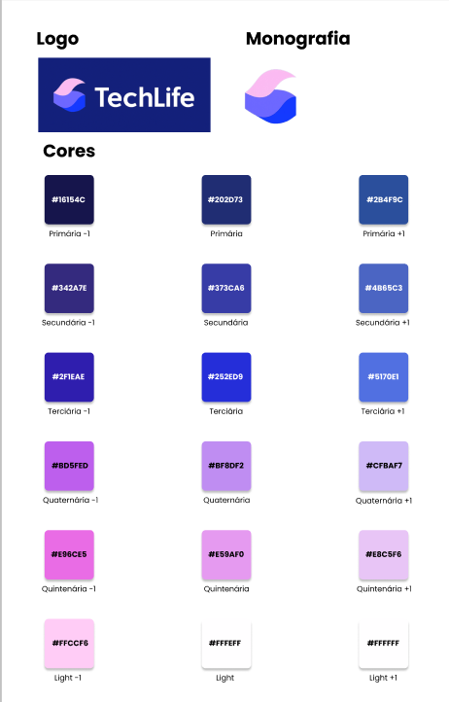

**Fonte:** Autoria própria (2025).

A Figura 2 é a representação do logotipo, monografia e paleta cromática da marca, com especificação dos códigos hexadecimais das cores principais, secundárias e suas variações.

* + Psicologia da Cor da Marca

As cores da marca, especialmente os tons de azul, são escolhidas com cuidado para reforçar esse conceito. A paleta de azul transmite uma sensação de tecnologia, confiança e modernidade. O azul é amplamente associado à serenidade e estabilidade, mas também ao dinamismo que a tecnologia proporciona, criando um elo com a agilidade do mercado e com o caráter inovador da TechLife. Quando essas cores se combinam com as demais da paleta, elas geram uma harmonia visual que comunica de maneira clara e impactante a missão da empresa: entregar soluções tecnológicas de qualidade, com um toque de sofisticação e um olhar atento para o futuro.

### Slide 7: Tipografia

Tipografia é a área do design gráfico responsável pelo estudo, escolha e aplicação dos tipos (letras, números e símbolos) na comunicação visual. Seu objetivo é garantir legibilidade, clareza e impacto estético, organizando o texto de forma a transmitir a mensagem de maneira eficiente. Mais do que a seleção de fontes, envolve aspectos como espaçamento, alinhamento, hierarquia e estilo, sendo fundamental tanto em meios impressos quanto digitais.

**Imagem 3 –** Tipografia

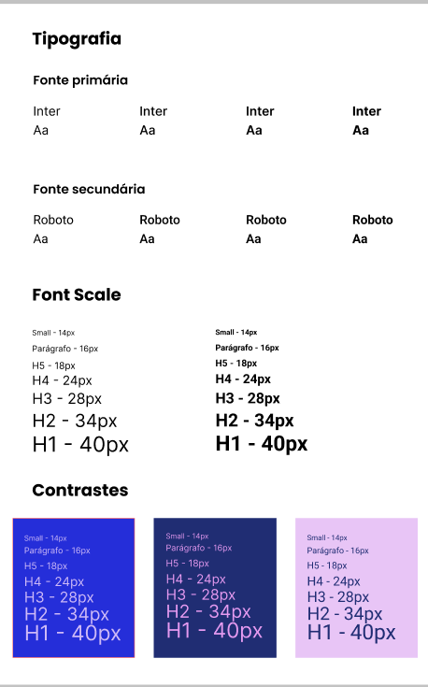

**Fonte:** Autoria própria (2025).

A Figura 3é a apresentação das diretrizes de tipografia da marca, utilizando a fonte Inter como primária (títulos e destaques) e a fonte Roboto como secundária (textos corridos e parágrafos), além da escala tipográfica e exemplos de contraste em diferentes cores.

* Tipografia:   
  A Inter é uma fonte moderna, geométrica e com ótima legibilidade em títulos digitais, transmitindo tecnologia, inovação e clareza. Já a Roboto é uma fonte versátil, muito usada em interfaces digitais (inclusive no Android/Google), ideal para leitura prolongada em telas. Juntas, reforçam a imagem da TechLife como uma empresa tecnológica, confiável e acessível, com equilíbrio entre impacto visual e usabilidade.

### Slide 8: Guia de Estilo Visual

Juntas, as cores e o ícone de onda formam uma identidade visual que é moderna e ao mesmo tempo conectada ao público-alvo, especialmente os desenvolvedores, transmitindo valores como inovação, confiança, e a busca constante pela excelência.

# 4. Estratégia de Posicionamento e Oferta

### Slide 9: Posicionamento da Marca

A TechLife se posiciona como uma marca inovadora e confiável, que integra tecnologia e qualidade de vida de forma prática e acessível. Seu propósito é oferecer soluções modernas, seguras e eficientes, sempre alinhadas às necessidades das pessoas e às transformações do mundo digital. A marca transmite dinamismo, proximidade e evolução constante, sendo reconhecida como parceira no dia a dia de quem busca inovação sem desistir de bem-estar e praticidade.

### Slide 10: Portfólio de Serviços

A TechLife oferece soluções tecnológicas para apoiar a comunidade. Com serviços de conectividade digital, educação online, saúde e bem-estar, gestão comunitária e suporte tecnológico, a empresa resolve problemas de acesso à informação, capacitação, acompanhamento da saúde, organização local e uso de recursos digitais. Assim, conecta inovação à qualidade de vida e promove inclusão social.

### Slide 11: Estratégia de Preços

A TechLife adota uma estratégia de preços mais acessíveis e flexíveis. Nossa proposta inclui:

* Licenciamento por UPA: valores mensais de R$ 2.000,00 a R$ 5.000,00 por UPA, dependendo do porte e necessidades.
* Modelo baseado no volume de triagens: a partir de R$ 1.500,00/mês, com preços escaláveis conforme a demanda.
* Customizações e suporte contínuo a preços acessíveis, com treinamento incluso.

# 5. Táticas de Marketing e Vendas (O Plano de Ação)

### Slide 12: Marketing de Conteúdo

Táticas de Marketing e Vendas - Marketing de Conteúdo

O marketing de conteúdo será uma das principais estratégias da TechLife para atrair clientes e fortalecer a presença da marca no mercado de soluções para UPAs. Através da produção de conteúdo relevante e educativo, buscaremos posicionar a empresa como uma referência em tecnologia de saúde e um aliado confiável para a melhoria dos processos de triagem. A estratégia de conteúdo será composta por estudos de caso.

O conteúdo será publicado em plataformas para alcançar o maior público possível. No LinkedIn, compartilharemos artigos, estudos de caso e postagens com foco em gestores e tomadores de decisão do setor de saúde. No blog próprio, o conteúdo será otimizado para SEO, ajudando a aumentar a visibilidade orgânica da TechLife nas buscas do Google. Por fim, as redes sociais, como Instagram, serão utilizadas para engajamento com o público, através de infográficos, resultados de sucesso e testemunhos de clientes.

Essa abordagem de marketing de conteúdo ajudará a TechLife a se destacar no mercado, atrair novos clientes e gerar uma imagem positiva junto ao público-alvo, criando uma base sólida de leads e construindo uma credibilidade no setor de saúde digital.

### Slide 13: Marketing Digital e Redes Sociais

* + Plataformas para usar

- WebSite Institucional:  
Serve como “carta de apresentação” oficial.  
Deve conter: Missão, Visão, Valores, Proposta de Valor, Portfólio de soluções/projetos, Contato.

- Linkedin:  
Ideal para networking profissional, captar parceiros, investidores e clientes corporativos.  
Ótimo para compartilhar artigos, cases de impacto e projetos na saúde/educação.  
- Instagram:  
Boa para mostrar o lado humano e social da empresa.  
Conteúdos visuais: histórias de impacto, projetos com a comunidade, posts educativos.

### Slide 14: Vendas e Relacionamento

* + Conversão para Leads

- Gerar Confiança  
Mostrar e números de impacto.  
Usar provas sociais (parcerias, depoimentos, certificados).  
Ter um site claro e profissional (fundamental para passar credibilidade).  
  
- Chamada para Ação Forte  
Em cada ponto de contato, indicar um próximo passo:  
“Agende uma demonstração gratuita”  
“Baixe nosso guia exclusivo”  
“Converse com um consultor”

* + Relacionamento a Longo Prazo

- Oferecer Suporte:  
Ter um atendimento rápido e humano: WhatsApp, e-mail, chat no site.  
Resolver problemas de forma proativa antes que o cliente precise reclamar.  
Criar FAQS, tutoriais e vídeos explicativos para facilitar o uso das soluções.  
  
- Criar valor continuo:  
Lançar novas funcionalidades e serviços  que atendam às necessidades dos parceiros.  
Compartilhar resultados de impacto para que vejam a diferença que sua tecnologia faz.  
Oferecer treinamento e workshops para clientes e parceiros.  
  
- Fidelização e reconhecimento:  
Programas de fidelidade ou benefícios para parceiros de longo prazo.  
Reconhecer publicamente projetos ou parceiros que se destacam no impacto social.  
Presentear com relatórios de impacto, certificados ou menções em eventos.  
Manter relacionamento de longo prazo é educar, engajar, apoiar e valorizar continuamente o cliente/parceiro. Não é só sobre vender tecnologia, mas sobre transformar vida e comunidade juntos.

# 6. INTRODUÇÃO PROPOSTA

Clínicas, hospitais públicos e instituições sociais de pequeno e médio porte enfrentam desafios como longas filas, triagens ineficientes, processos manuais e escassez de recursos. A falta de digitalização e de ferramentas acessíveis compromete a qualidade do atendimento e a gestão hospitalar. Este projeto propõe o desenvolvimento de um Sistema Web de Pré-Triagem Inteligente, com foco na organização do fluxo de pacientes, priorização dos casos conforme a gravidade clínica e melhoria da eficiência nos atendimentos. A solução visa ser simples, de baixo custo e com impacto social positivo, contribuindo para a inclusão tecnológica na saúde. (FIOCRUZ, 2021)

* 1. **Problemática**

O público alvo da empresa é composto por organizações e instituições que necessitam de soluções tecnológicas e acessíveis, simples de usar e com impacto social, incluindo hospitais públicos e filantrópicos que enfrentam limitações financeiras e de recursos humanos, UPAs que sofrem com superlotação e processos pouco digitalizados, clínicas de pequeno e médio porte que não possuem infraestrutura de TI robusta, secretarias municipais e estaduais de saúde responsáveis por políticas públicas e sistema de gestão, ONGs e instituições sociais voltadas à saúde e educação, bem como instituições de ensino em saúde que buscam aprimorar o aprendizado e a prática de futuros profissionais.

As principais dores e desafios desse público incluem dificuldades em gerenciar filas, triagens, e prontuários de forma eficiente, alto tempo de espera em UPAs, pouca digitalização e processos manuais, falta de integração entre setores dentro dos hospitais, escassez de profissionais capacitados em tecnologia, limitação orçamentária para aquisição de softwares e dificuldade em coletar e analisar dados para tomada de decisão. Além disso, ONGs e instituições sociais enfrentam restrições na adoção de tecnologias acessíveis que permitem organizar suas ações e ampliar o impacto comunitário.

Esses clientes buscam soluções principalmente por meio de editais e programas de inovação em saúde, como iniciativas do SUS Digital e programas de telessaúde, além de parcerias público-privadas. Também recorreram a empresas de software de gestão hospitalar, startups de healthtech focadas em triagem, telemedicina e prontuários digitais, pequenas empresas de TI e consultorias locais que desenvolvem soluções sob demanda, bem como plataformas digitais de baixo custo que oferecem assinaturas escaláveis. De maneira geral, procuram soluções simples, intuitivas e capazes de gerar impacto real na comunidade, com foco na melhoria da qualidade de vida, inclusão social e eficiência nos serviços de saúde. (BRASIL, 2020)

* 1. **Solução Proposta**

Clínicas e hospitais de pequeno e médio porte frequentemente enfrentam dificuldades relacionadas à gestão do fluxo de pacientes, resultando em longas filas de espera, demora no atendimento e falta de organização quanto à gravidade dos casos. (FIOCRUZ, 2021)

Diante desse cenário, propomos a implementação de um Sistema Web de Pré-Triagem Inteligente, capaz de auxiliar no gerenciamento e priorização dos atendimentos médicos, de forma prática, acessível e eficiente.

## 6.3 Objetivos

Este trabalho tem como objetivo propor uma solução tecnológica acessível e eficiente para otimizar o processo de triagem em instituições de saúde, contribuindo para a melhoria do fluxo de atendimento, priorização de casos e organização dos serviços prestados.

**6.4.1 Objetivo Geral**

Desenvolver um sistema digital de pré-triagem que permita classificar pacientes conforme o nível de gravidade dos sintomas, além de oferecer ferramentas de gerenciamento para otimizar o fluxo de atendimento em clínicas e hospitais.

**6.5.2 Objetivos Específicos**

* Disponibilizar um formulário de pré-triagem digital para pacientes;
* Classificar automaticamente os pacientes em três categorias de risco (baixo, médio e alto);
* Gerar uma tabela de gerenciamento para acompanhamento em tempo real dos pacientes;
* Monitorar o atendimento conforme a prioridade clínica estabelecida;
* Disponibilizar uma página de gerenciamento dos consultórios, reduzindo o tempo de espera;
* Oferecer um módulo de cadastro e login de pacientes, garantindo segurança e confidencialidade das informações;
* Fornecer credenciais de acesso para funcionários, administradas diretamente pela instituição;
* Incluir um Guia de Primeiros Socorros na área de pacientes, como recurso adicional de orientação.

# 7. EMBASAMENTO TEÓRICO

A digitalização dos serviços de saúde tem se mostrado uma ferramenta essencial para melhorar a eficiência no atendimento, especialmente em contextos com recursos limitados. De acordo com Mendes (2018), a adoção de tecnologias da informação e comunicação (TICs) permite maior agilidade nos processos hospitalares, reduzindo o tempo de espera e otimizando a utilização de recursos humanos. Sistemas de triagem, quando bem estruturados, contribuem diretamente para a organização do fluxo de pacientes, classificando-os conforme a gravidade dos sintomas e direcionando o atendimento de forma mais justa e eficaz (SOUZA; LOPES, 2020). Em instituições com alto volume de atendimentos e baixa digitalização, como clínicas populares e hospitais filantrópicos, soluções acessíveis e intuitivas podem representar um grande avanço na qualidade dos serviços prestados (FERREIRA et al., 2019). Dessa forma, a implementação de sistemas web voltados à pré-triagem se alinha às diretrizes de modernização da saúde pública, como o SUS Digital, e representa um passo importante rumo à equidade no acesso ao cuidado. (MENDES, 2018) (BRASIL, 2020)

# 8 DESENVOLVIMENTO

## 8.1 Metodologia

Scrum e Sprint: O SCRUM é uma metodologia ágil de gestão de projetos que visa facilitar a colaboração da equipe, promover a entrega contínua de resultados e adaptar-se rapidamente às mudanças. O processo é organizado em ciclos chamados sprints, que geralmente duram entre uma a quatro semanas. Durante cada sprint, se desenvolve funcionalidades do projeto, realizando reuniões diárias de acompanhamento (daily meetings), revisões e retrospectivas para melhorar continuamente o processo. (SCHWABER; SUTHERLAND, 2020)

## 8.2 Kanban – Planejamento de Atividades

O projeto foi desenvolvido com base na metodologia ágil SCRUM, utilizando o quadro Kanban para organizar as tarefas, distribuir as responsabilidades entre os membros do grupo e acompanhar o progresso de cada etapa. (SCHWABER; SUTHERLAND, 2020)

O Kanban é uma abordagem visual de gestão de tarefas que ajuda a otimizar o fluxo de trabalho, identificar gargalos e melhorar a eficiência. O quadro Kanban utiliza cartões que representam as tarefas, organizados em colunas que representam os diferentes estágios do trabalho, como "A Fazer", "Em Progresso" e "Concluído", adicionamos também colunas detalhadas sobre as Sprints 1,2 e 3. Seu uso é fundamental para manter o acompanhamento do progresso e garantir a distribuição equilibrada de responsabilidades entre os membros da equipe, sendo uma ferramenta essencial no contexto do SCRUM, com etapas separadas de acordo com a forma que a equipe desenvolva da maneira mais eficiente. (SCHWABER; SUTHERLAND, 2020)

## Imagem 4 – Kanban 1

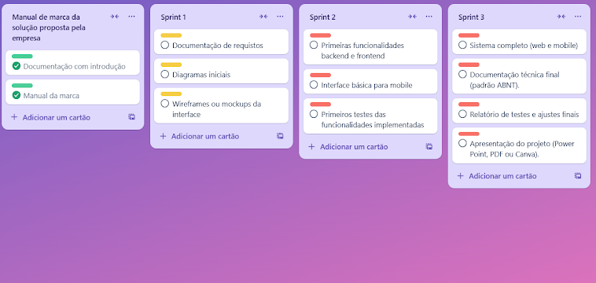

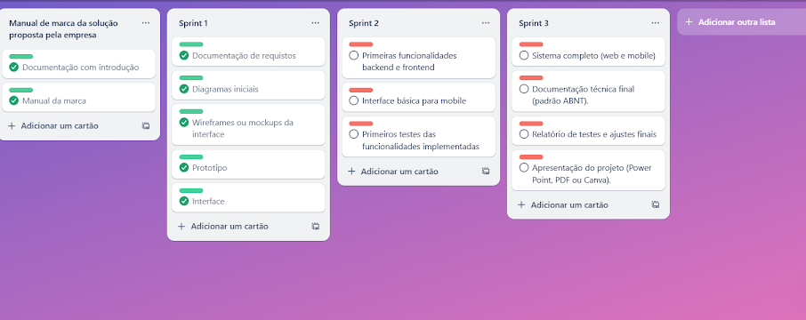

**Fonte:** Autoria Própria (2025).

A Figura 4 mostra o a organização das atividades do projeto, divididas em etapas (sprints). Cada coluna contém tarefas específicas a serem realizadas, facilitando o acompanhamento do progresso e a gestão do time.

## 8.3 Cronograma de Atividades e Responsabilidades

O desenvolvimento do projeto vai ser dividido em três sprints, cada uma com tarefas específicas, distribuídas entre os membros do grupo. A seguir, apresenta-se o cronograma com as funções e as datas de execução de cada tarefa em cada sprint.

No contexto do SCRUM, as Sprints são ciclos de trabalho curtos e fixos, geralmente com duração de uma a quatro semanas, onde a equipe se dedica ao desenvolvimento de uma parte do projeto. Cada Sprint começa com um planejamento, onde as tarefas são priorizadas e distribuídas entre os membros da equipe, e termina com uma revisão para avaliar o progresso e o trabalho realizado. Durante o ciclo, são realizadas reuniões diárias (chamadas de "daily meetings") para garantir que todos estejam alinhados com os objetivos do Sprint e que eventuais obstáculos sejam identificados e resolvidos rapidamente. (SCHWABER; SUTHERLAND, 2020)

O objetivo das Sprints é permitir entregas contínuas e incrementalmente melhoradas de valor ao cliente, favorecendo a flexibilidade e a adaptação com mudanças, o que é um dos pilares das metodologias ágeis. Cada Sprint resulta em um incremento do produto, o que facilita o acompanhamento do progresso e a avaliação constante do trabalho realizado.

## Imagem 5 – Cronograma 0.1

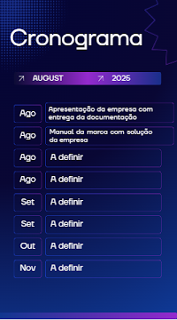

**Fonte:** Autoria Própria (2025).

A Figura 5 apresenta o cronograma inicial do projeto, destacando as primeiras entregas definidas para o mês de agosto de 2025, como a apresentação da empresa com a documentação e o manual da marca com a solução proposta.

## Imagem 6 – Cronograma Sprint 1



**Fonte:** Autoria Própria (2025).

A Figura 6 acima apresenta o cronograma da segunda parte do projeto, destacando as ações realizadas.

## 8.4 Protótipo Desktop

**Imagem 7 –** Página Inicial

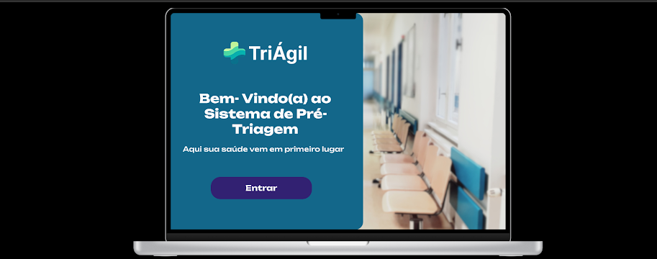

**Fonte:** Autoria Própria (2025).

.

**Imagem 8 –** Página Identificação

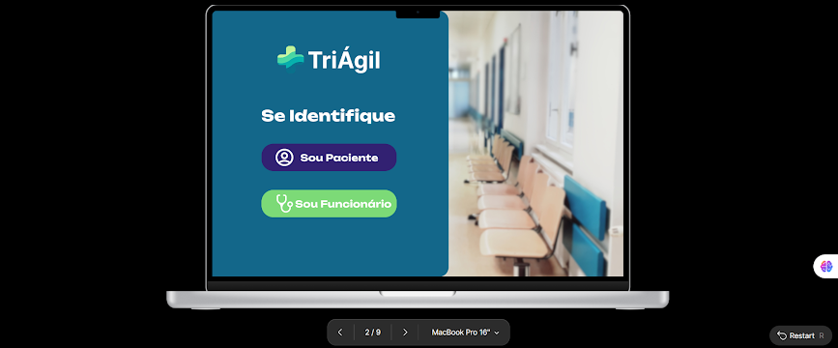

**Fonte:** Autoria Própria (2025).

A Figura 8 mostra o sistema solicita que o usuário se identifique, oferecendo duas opções de acesso: Sou Paciente ou Sou Funcionário. O design claro e intuitivo facilita a escolha, permitindo que cada perfil siga para a área correspondente, garantindo uma navegação direcionada e organizada.

**Imagem 9 –** Login Funcionário

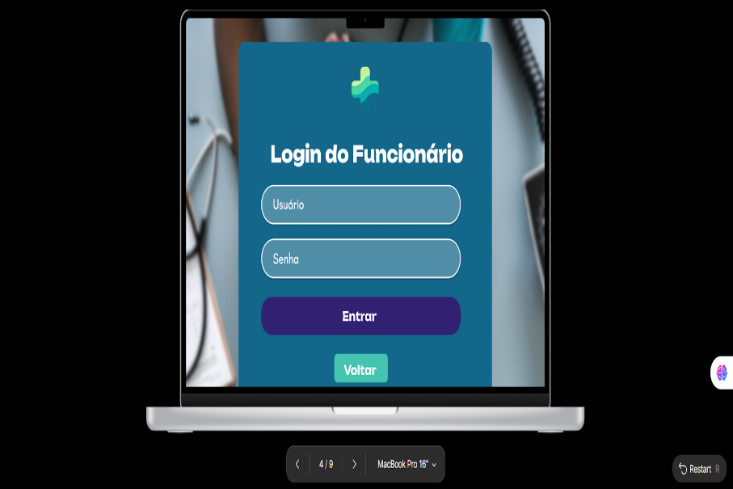

**Fonte:** Autoria Própria (2025).

A Figura 9 mostra a tela de login do funcionário oferece um espaço seguro para inserção de e-mail e senha, garantindo acesso restrito às funções administrativas do sistema. Além disso, conta com a opção de voltar, permitindo ao usuário retornar à etapa anterior de forma prática e intuitiva.

**Imagem 10 –** Login Paciente

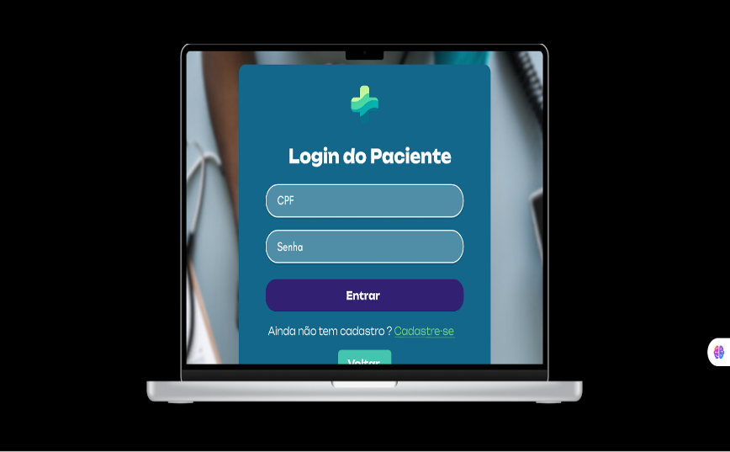

**Fonte:** Autoria Própria (2025).

A Figura 10 mostra a tela de login para pacientes apresenta campos para inserção de CPF e senha, possibilitando acesso seguro às funcionalidades do sistema. Além disso, há a opção de cadastro para novos usuários, tornando o processo inclusivo e acessível para quem ainda não possui uma conta.

**Imagem 11 –** Página Cadastre-se

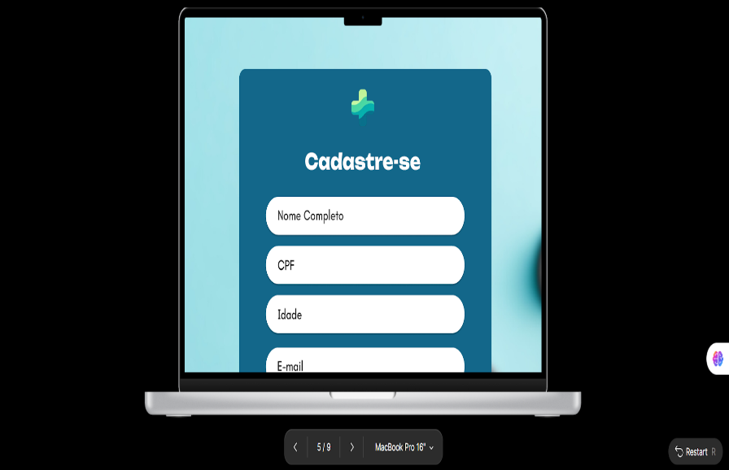

**Fonte:** Autoria Própria (2025).

A Figura 11 mostra uma tela de cadastro do sistema, representada por um formulário moderno e intuitivo que solicita informações pessoais como nome, CPF, idade, e-mail, telefone e senha, além da confirmação de senha e seleção de gênero. O design utiliza cores sóbrias e elementos visuais que remetem ao ambiente médico, como o estetoscópio ao fundo e o ícone de saúde no topo, transmitindo profissionalismo e confiabilidade. Essa interface busca facilitar o acesso do usuário a serviços digitais na área da saúde, promovendo praticidade e segurança no processo de registro.

**Imagem 12 –** Página Dashboard Paciente

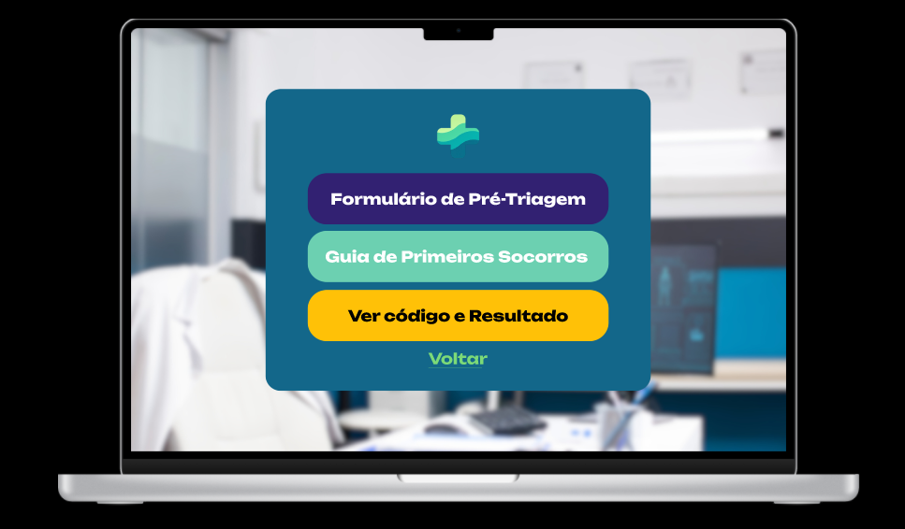

**Fonte:** Autoria Própria (2025).

A Figura 12 mostra a tela do site TriÁgil com três opções principais de navegação: preencher o Formulário de Pré-Triagem, acessar o Guia de Primeiros Socorros ou Ver Código e Resultado. O design é simples e colorido, destacando cada botão de forma clara para orientar o usuário, e o fundo remete a um ambiente clínico ou hospitalar, reforçando o contexto médico do sistema.

**Imagem 13 –** Página Formulário

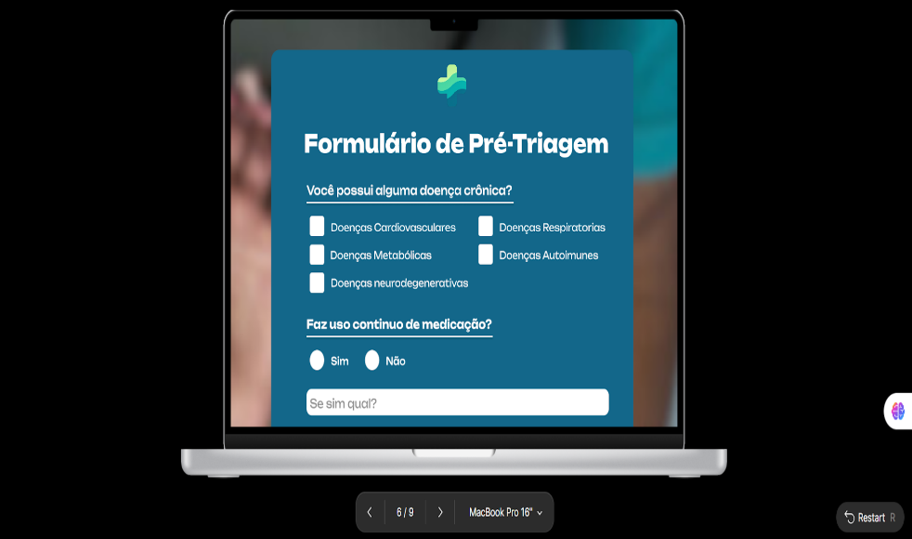

**Fonte:** Autoria Própria (2025).

A Figura 13 apresenta um formulário de pré-triagem médica online, estruturado para coletar informações relevantes sobre o estado de saúde do paciente antes do atendimento. O questionário aborda a presença de doenças crônicas, uso contínuo de medicações, histórico de alergias e sintomas atuais, como febre, dor no peito, tosse, dificuldade para respirar, entre outros, além de identificar a duração e a intensidade desses sintomas. Também são feitas perguntas sobre a busca prévia por atendimento e a percepção de situação de emergência. Esse tipo de ferramenta busca agilizar o processo de triagem, oferecendo ao profissional de saúde dados essenciais para priorizar casos urgentes e garantir um atendimento mais eficaz e direcionado.

**Imagem 14 –** Página Primeiros Socorros

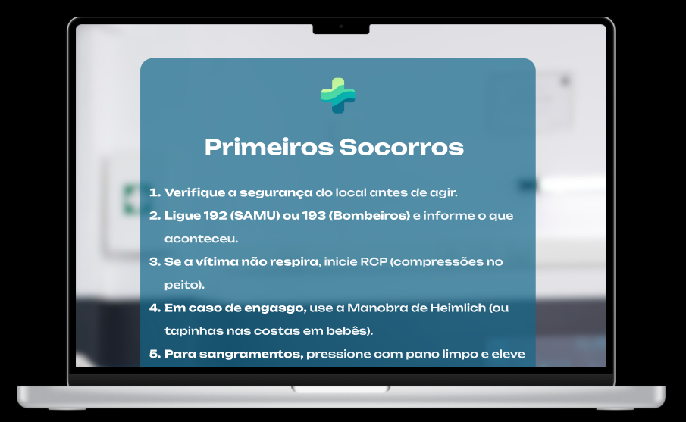

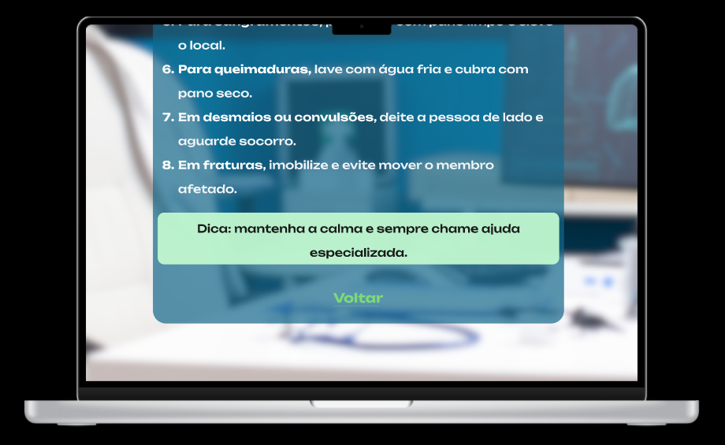

**Fonte:** Autoria Própria (2025).

A Figura 14 mostra a tela de um protótipo no Figma para o aplicativo TriÁgil, exibindo um guia de primeiros socorros. Nela, há instruções rápidas sobre como agir em emergências, como verificar a segurança do local, ligar para os serviços de emergência, iniciar RCP, lidar com engasgos, sangramentos, queimaduras, convulsões e fraturas. Também reforça a importância de manter a calma e buscar ajuda especializada.

## 8.5 Protótipo Mobile

**Imagem 15 –** Página Inicial

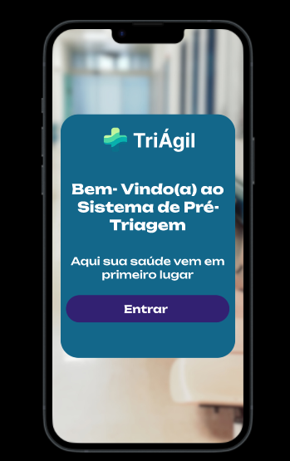

**Fonte:** Autoria Própria (2025).

A Figura 15 tela inicial do sistema apresenta uma mensagem de boas-vindas ao usuário, destacando o nome da plataforma e reforçando a importância do cuidado com a saúde em primeiro lugar. De forma simples e objetiva, disponibiliza o botão “Entrar”, que direciona o usuário para os próximos passos de acesso ao sistema de pré-triagem.

**Imagem 16 –** Página Identificação

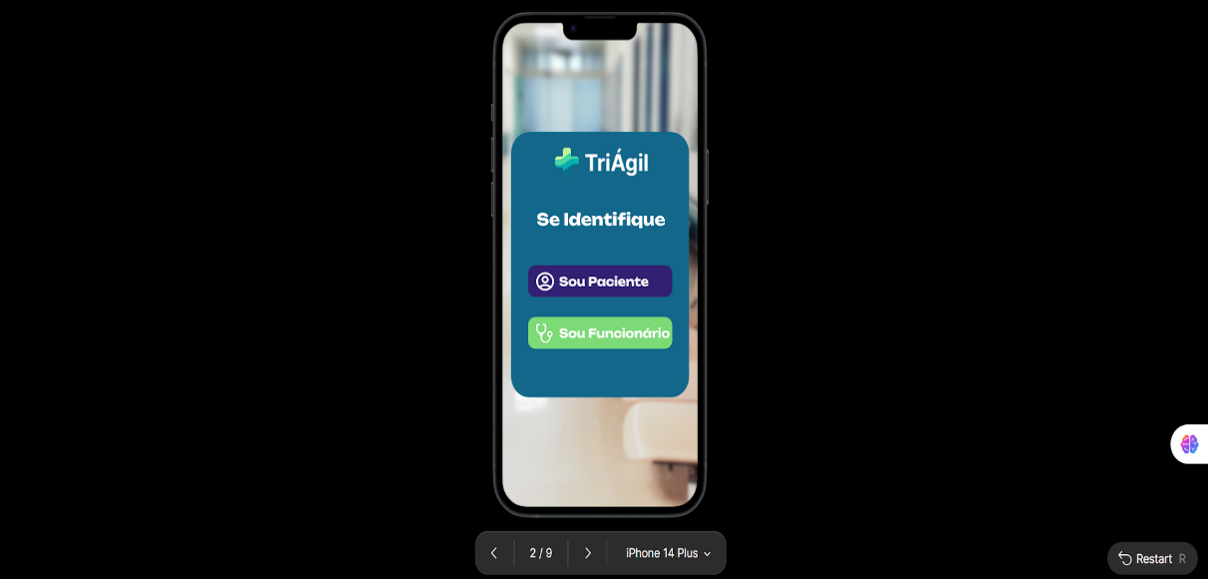

**Fonte:** Autoria Própria (2025).

A Figura 16 mostra o sistema solicita que o usuário se identifique, oferecendo duas opções de acesso: Sou Paciente ou Sou Funcionário. O design claro e intuitivo facilita a escolha, permitindo que cada perfil siga para a área correspondente, garantindo uma navegação direcionada e organizada.

**Imagem 15 –** Página Login Funcionário

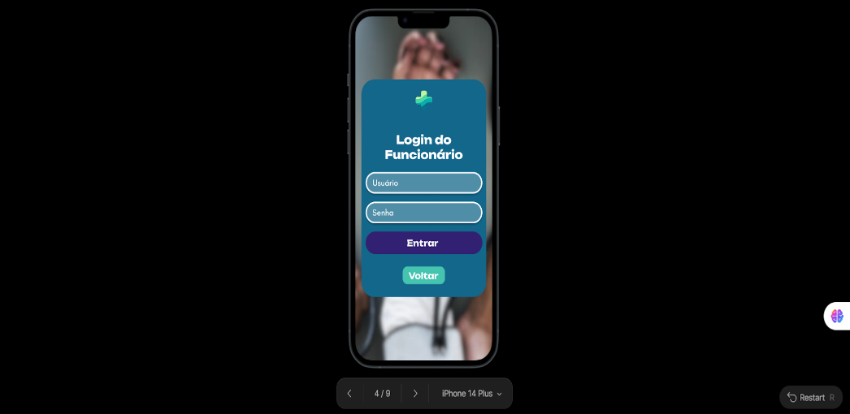

**Fonte:** Autoria Própria (2025).

A Figura 15 mostra a tela de login do funcionário oferece um espaço seguro para inserção de e-mail e senha, garantindo acesso restrito às funções administrativas do sistema. Além disso, conta com a opção de voltar, permitindo ao usuário retornar à etapa anterior de forma prática e intuitiva.

**Imagem 16 –** Página Login Paciente

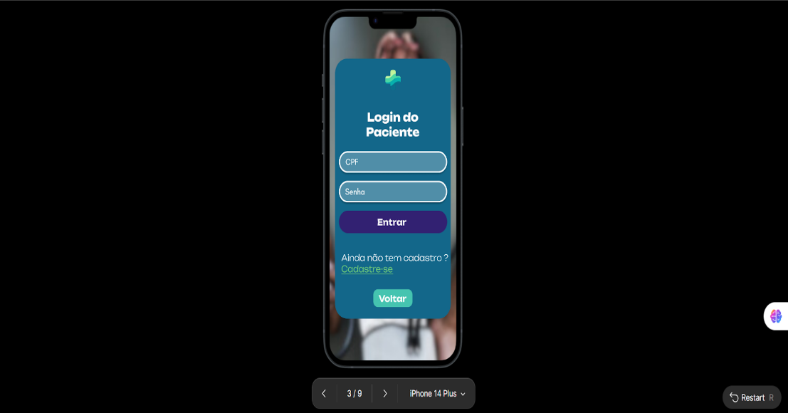

**Fonte:** Autoria Própria (2025).

A Figura 16 mostra a tela de login para pacientes apresenta campos para inserção de CPF e senha, possibilitando acesso seguro às funcionalidades do sistema. Além disso, há a opção de cadastro para novos usuários, tornando o processo inclusivo e acessível para quem ainda não possui uma conta.

**Imagem 17 –** Página Cadastre-se

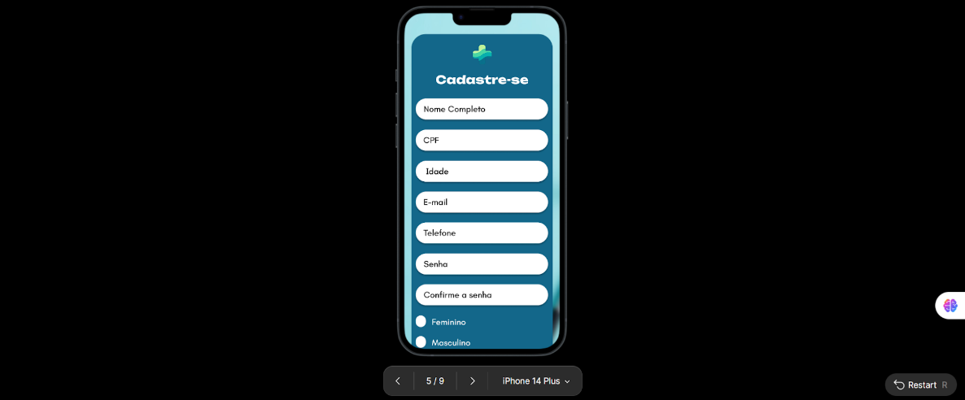

**Fonte:** Autoria Própria (2025).

A Figura 17 mostra uma tela de cadastro do sistema, representada por um formulário moderno e intuitivo que solicita informações pessoais como nome, CPF, idade, e-mail, telefone e senha, além da confirmação de senha e seleção de gênero. O design utiliza cores sóbrias e elementos visuais que remetem ao ambiente médico, como o estetoscópio ao fundo e o ícone de saúde no topo, transmitindo profissionalismo e confiabilidade. Essa interface busca facilitar o acesso do usuário a serviços digitais na área da saúde, promovendo praticidade e segurança no processo de registro.

**Imagem 18 –** Página Dshboard Paciente

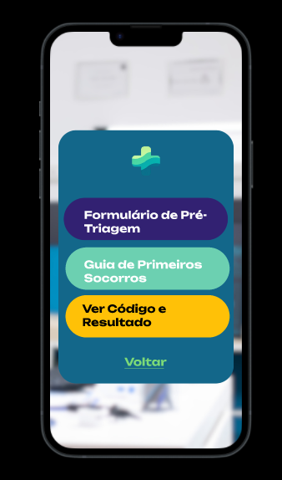

**Fonte:** Autoria Própria (2025).

A Figura 18 mostra a tela do site TriÁgil com três opções principais de navegação: preencher o Formulário de Pré-Triagem, acessar o Guia de Primeiros Socorros ou Ver Código e Resultado. O design é simples e colorido, destacando cada botão de forma clara para orientar o usuário, e o fundo remete a um ambiente clínico ou hospitalar, reforçando o contexto médico do sistema.

**Imagem 19 –** Formulário de Pré-Triagem

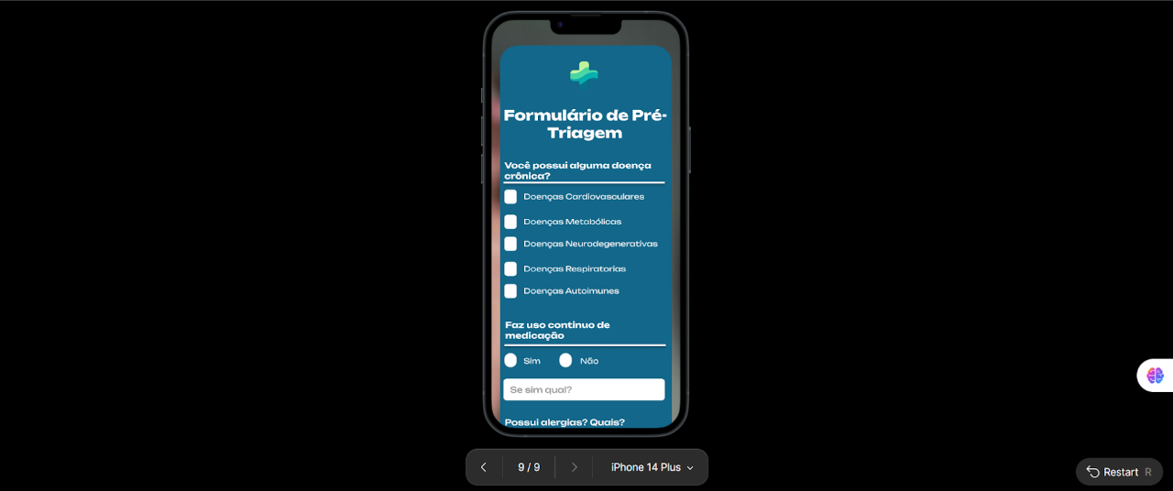

**Fonte:** Autoria Própria (2025).

A Figura 19 apresenta um formulário de pré-triagem médica online, estruturado para coletar informações relevantes sobre o estado de saúde do paciente antes do atendimento. O questionário aborda a presença de doenças crônicas, uso contínuo de medicações, histórico de alergias e sintomas atuais, como febre, dor no peito, tosse, dificuldade para respirar, entre outros, além de identificar a duração e a intensidade desses sintomas. Também são feitas perguntas sobre a busca prévia por atendimento e a percepção de situação de emergência. Esse tipo de ferramenta busca agilizar o processo de triagem, oferecendo ao profissional de saúde dados essenciais para priorizar casos urgentes e garantir um atendimento mais eficaz e direcionado.

**Imagem 20 –** Página Primeiros Socorros

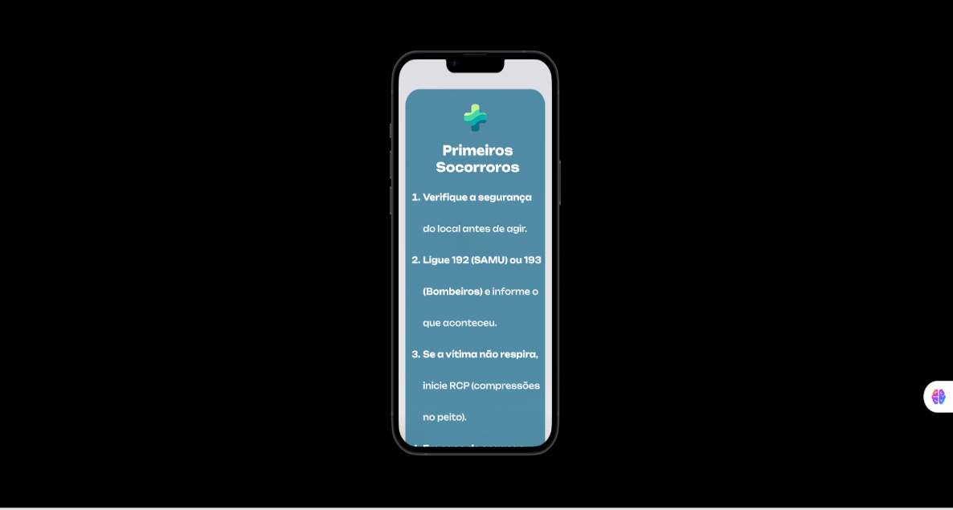 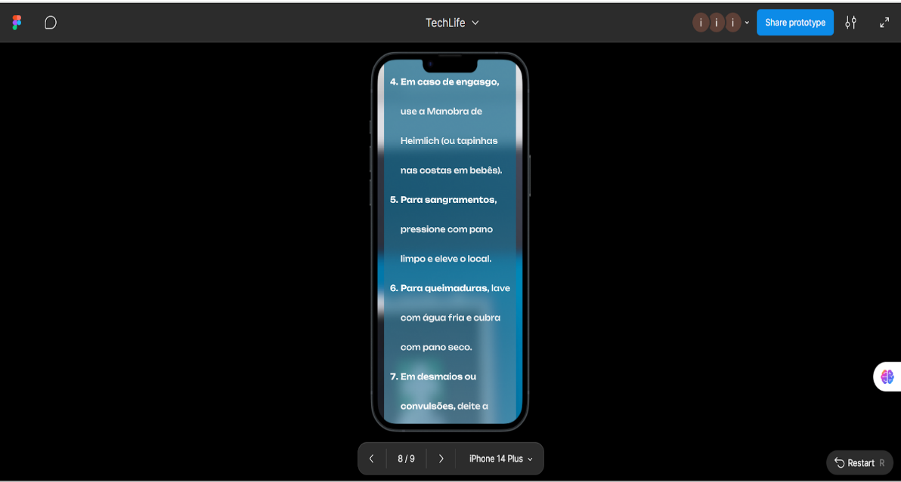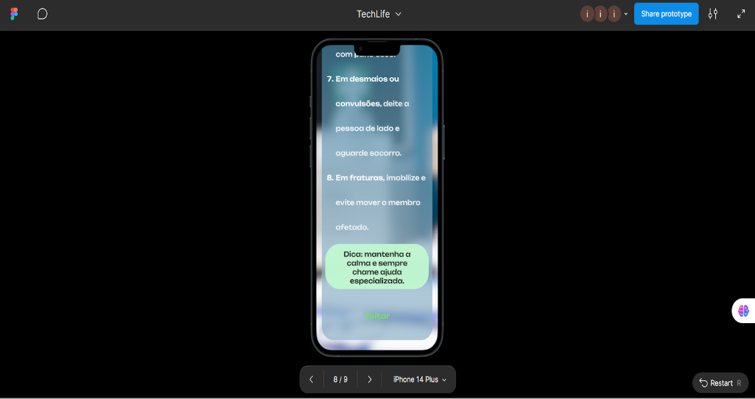**Fonte:** Autoria Própria (2025).

A Figura 20 mostra a tela de um protótipo no Figma para o aplicativo TriÁgil, exibindo um guia de primeiros socorros. Nela, há instruções rápidas sobre como agir em emergências, como verificar a segurança do local, ligar para os serviços de emergência, iniciar RCP, lidar com engasgos, sangramentos, queimaduras, convulsões e fraturas. Também reforça a importância de manter a calma e buscar ajuda especializada.

## 8.6 Diagrama e Fluxograma

Um fluxograma é uma representação visual de um processo, mostrando passo a passo como atividades ou decisões acontecem. Ele ajuda a entender, organizar e otimizar tarefas, tornando processos mais claros e eficientes. Já um diagrama é uma forma de representar informações, conceitos ou relações entre elementos de maneira visual. Pode incluir gráficos, mapas, organogramas e outros tipos de esquemas que facilitam a compreensão de ideias complexas. Enquanto o fluxograma foca em processos, o diagrama é mais amplo, servindo para estruturar e explicar qualquer tipo de informação de forma organizada e visual.

## Imagem 21 – Diagrama

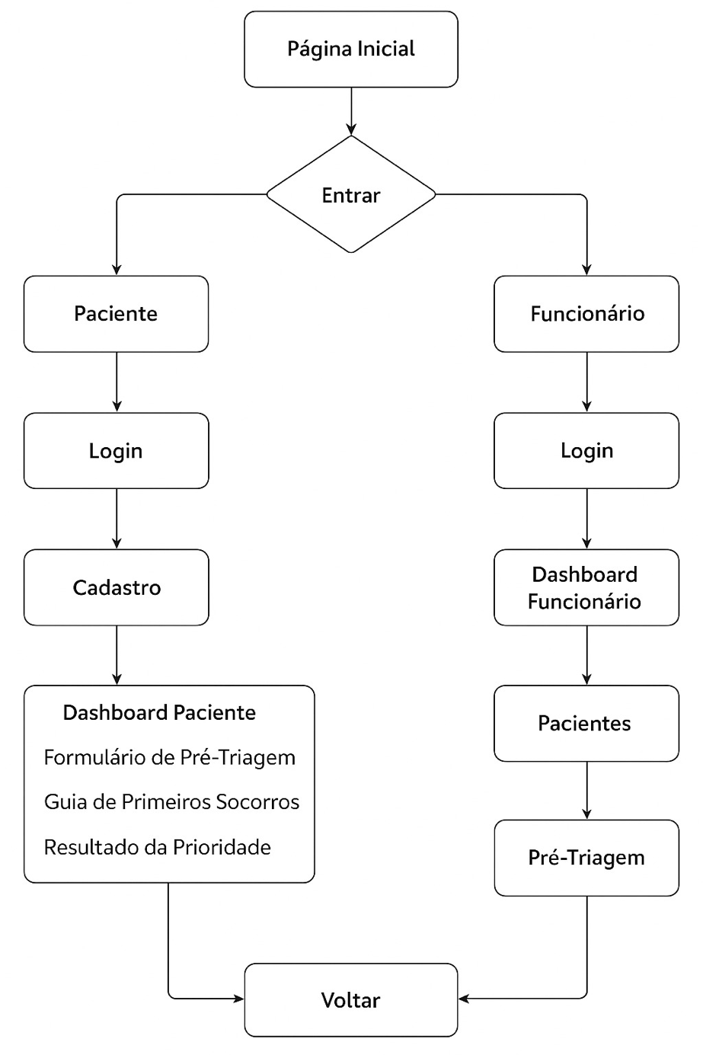

**Fonte:** Autoria Própria (2025).

A Figura 21 ilustra o diagrama ilustra o fluxo de navegação do site TriÁgil, iniciando na Página Inicial, onde o usuário escolhe entre paciente ou funcionário. Se optar por paciente, acessa a página de Login e, caso não esteja cadastrado, pode realizar o Cadastro antes de entrar no Dashboard Paciente, que oferece opções como preencher o Formulário de Pré-Triagem, consultar o Guia de Primeiros Socorros, verificar o Resultado da Prioridade e ainda retornar para a página de identificação. Já o funcionário, após realizar o Login, acessa o Dashboard Funcionário, onde pode visualizar a lista de Pacientes e acompanhar a Pré-Triagem com informações detalhadas sobre o nível de prioridade de cada um.

## Imagem 22 – Fluxograma

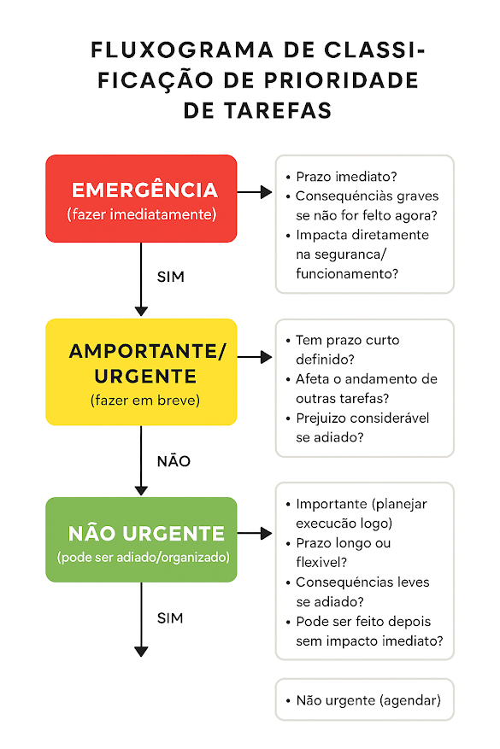

**Fonte:** Autoria Própria (2025).

A Figura 22 ilustra um fluxograma de classificação de prioridade de tarefas, no qual as atividades são organizadas em três níveis: emergência, que exige execução imediata devido a prazos críticos ou impactos diretos na segurança e funcionamento; importante/urgente, que deve ser realizado em breve para evitar prejuízos relevantes ou atrasos em outras tarefas; e não urgente, que pode ser adiado ou planejado, pois não causa consequências graves se postergado. Esse modelo auxilia na gestão eficiente do tempo e na definição de prioridades, otimizando o fluxo de trabalho.

## 8.7 Desenvolvimento de Aplicações Web com o Framework Laravel

Laravel é um framework PHP que facilita o desenvolvimento de aplicações web organizadas e escaláveis. Ele segue a arquitetura MVC, que separa o sistema em três partes: Model (responsável pelos dados), View (a interface para o usuário) e Controller (a lógica que conecta os dois). Isso ajuda a deixar o código mais limpo, modular e fácil de manter. Para lidar com as URLs da aplicação, o Laravel oferece um sistema de roteamento simples e flexível, permitindo definir quais ações devem ser executadas para cada rota. Além disso, o acesso ao banco de dados é feito pelo Eloquent, um ORM que transforma tabelas em objetos, facilitando operações como criar, consultar, atualizar e excluir dados de forma intuitiva. A parte visual das aplicações é gerenciada pelo Blade, o motor de templates do Laravel, que permite criar páginas dinâmicas e reutilizáveis ​​com facilidade. Já as Migrações ajudam a controlar e versionar as mudanças na estrutura do banco de dados, permitindo criar e modificar tabelas de maneira organizada e segura. O Laravel também conta com o Artisan, uma ferramenta de linha de comando que automatiza tarefas comuns, como criar arquivos, rodar testes e executar comandos, aumentando a produtividade dos desenvolvedores. Além disso, o framework traz recursos de segurança embutidos, protegendo contra-ataques como injeção de SQL, CSRF e XSS. Por fim, o Laravel suporta o uso de filas e tarefas para processamento de tarefas demoradas em segundo plano, o que melhora o desempenho da aplicação. Ele também está preparado para testes automatizados, garantindo que o código funcione conforme o esperado e ajudando a manter a qualidade do software ao longo do tempo.

# 9 REQUISITOS

O levantamento de requisitos é uma fase fundamental no processo de desenvolvimento de sistemas, que tem como objetivo identificar, documentar e entender as necessidades e expectativas dos stakeholders (partes interessadas) em relação ao sistema ou produto a ser desenvolvido. Ele serve para garantir que o projeto atenda aos objetivos do cliente e aos requisitos do usuário, evitando falhas de trabalho e mal-entendidos durante a execução do projeto.

# 9.1 Requisitos Funcionais

Os requisitos funcionais do sistema TriÁgil dizem respeito às funcionalidades que o sistema deve oferecer para atender às necessidades dos usuários finais, especialmente pacientes e profissionais de saúde. O sistema deve permitir que o paciente realize um cadastro utilizando informações pessoais básicas, como nome completo, CPF, data de nascimento, telefone, e-mail e senha. Após o cadastro, o paciente deve poder acessar sua conta por meio de um login com e-mail e senha cadastrados. Dentro do sistema, será disponibilizado um formulário de triagem para que o paciente possa descrever de forma simples e intuitiva os sintomas que está apresentando. Com base nas respostas fornecidas, o sistema realizará automaticamente a classificação de risco, dividindo os casos em três níveis: urgente, intermediário e pouco urgente. Ao final do processo, será gerado um código único de atendimento, que o paciente deverá apresentar na recepção da unidade de saúde para facilitar o reconhecimento e acelerar o atendimento.

Para os profissionais de saúde, o sistema deve oferecer um ambiente com login próprio, por meio de credenciais individuais. Após o acesso, será possível visualizar uma lista com os pacientes que realizaram a triagem, contendo informações como nome do paciente, sintomas relatados e classificação de risco. O profissional poderá alterar manualmente a prioridade de um atendimento, caso considere necessário após avaliação clínica. Além disso, o sistema deve permitir a atualização do status de cada paciente, como “aguardando”, “em atendimento” ou “concluído”, de modo a auxiliar no controle e na organização do fluxo de atendimento. O sistema deve ainda garantir uma interface simples, intuitiva e adequada a dispositivos móveis, garantindo seu funcionamento em diferentes contextos.

# 9.2 Requisitos não funcionais

Os requisitos não funcionais referem-se às características técnicas e de qualidade 65que o sistema TriÁgil deve apresentar para garantir seu bom desempenho, usabilidade, segurança e compatibilidade. Em relação ao desempenho, o sistema deve garantir tempos de resposta rápidos, especialmente nas ações mais críticas, como o envio das informações da triagem, que deve ocorrer em até dois segundos. A escalabilidade é um aspecto essencial, sendo necessário que o sistema suporte aumento no número de usuários simultâneos, especialmente durante horários de pico ou quando utilizado por múltiplas instituições.

A confiabilidade do sistema deve ser assegurada por meio de um funcionamento estável e livre de falhas, permitindo que o usuário confie na plataforma mesmo em uso contínuo. A disponibilidade do sistema deve ser de 24 horas por dia, sete dias por semana, considerando que instituições de saúde operam ininterruptamente. Para facilitar manutenções, o sistema deverá ser desenvolvido com uma estrutura modular, possibilitando atualizações, correções e melhorias sem comprometer a operação geral.

A portabilidade é outro aspecto importante, garantindo que o TriÁgil possa ser acessado a partir de diferentes dispositivos, como smartphones, tablets e computadores, e em diversos sistemas operacionais. O sistema também deverá ser compatível com outras plataformas já utilizadas pelas instituições de saúde, como prontuários eletrônicos e sistemas de gestão hospitalar. Por fim, todas as ações realizadas no sistema deverão ser registradas em logs, assegurando a auditabilidade e a rastreabilidade das atividades, o que contribui para a segurança, geração de relatórios e melhoria contínua da solução

# 10.GUIA DE CORES SITE WEB

A paleta de cores do sistema TriÁgil foi cuidadosamente escolhida para criar uma interface limpa, intuitiva e acessível, respeitando as boas práticas de design visual e a psicologia das cores na saúde. A principal cor do sistema é o **azul**, que simboliza saúde, bem-estar e tranquilidade, associando-se à área da saúde de forma geral.

# Imagem 23 – Guia de cores e tipografia

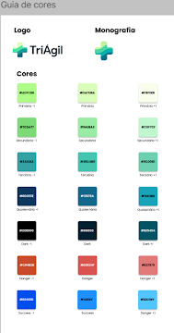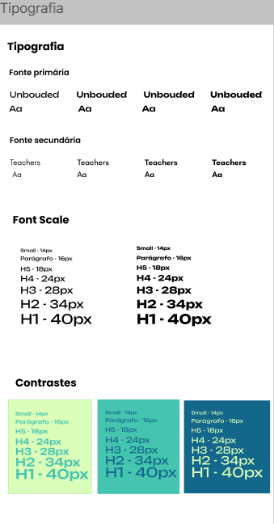

**Fonte:** Autoria Própria (2025).

A Figura 23 apresentam o guia de identidade visual da marca TriÁgil, reunindo a tipografia oficial com a fonte primária Unbounded para títulos e a secundária Teachers para textos de apoio, a escala tipográfica para hierarquia de informação e a paleta de cores organizada em primária, secundária, terciária, quaternária, além de variações de dark, danger e success, garantindo consistência e clareza na comunicação visual da marca.

# 11. CONTATO

Na TechLife, valorizamos a conexão com você! Seja para tirar dúvidas, solicitar informações ou propor parcerias, nossa equipe está sempre pronta para ajudar. Fale conosco e descubra como podemos transformar tecnologia em soluções para o seu dia a dia.

* + [comercial@techlife.com](mailto:comercial@techlife.com)
  + www.techlife.com.br

# 12. REFERÊNCIAS

SILVA, Victor Hugo. Golpe no WhatsApp usa clonagem de celular para atingir

políticos. Tecnoblog, 2018. Disponível em: https://tecnoblog.net/247801/golpe-whatsapp-clonagem-celular-politicos/

 MUNIZ, Carla. Dostoiévski: biografia e resumo das principais obras. Toda

Matéria, © 2011 - 2019. Disponível

em: https://www.todamateria.com.br/dostoievski/. Acesso em: 25 set. 2019.

COMO escolher uma Mala de Bordo. Mochilão barato, 2019. Disponível

em: https://mochilaobarato.com.br/escolher-mala-de-bordo/. Acesso em: 25 set.

2019.

REFERÊNCIA. In: DICIO: Dicionário Online de Português. 7GRAUS, © 2009 -

2019. Disponível em: https://www.dicio.com.br/referencia/. Acesso em: 26 set.

2019.

TECNOBLOG. Tecnoblog: tecnologia que interessa, c2018. Página inicial.

Disponível em: https://tecnoblog.net/. Acesso em: 05 jun. 2021

EMPRESA ABC. Relatório de sustentabilidade 2022. São Paulo: Empresa

ABC, 2023. Disponível

em: https://www.empresaabc.com.br/documentos/relatorio-sustentabilidade-

2022.pdf. Acesso em: 5 maio 2023.

CIÊNCIA. In: SINÔNIMOS. 7Graus, c2020. Disponível

em: https://www.sinonimos.com.br/ciencia/. Acesso em: 12 fev. 2025.

SOUZA, P. M. Relatório mensal [mensagem pessoal]. Mensagem recebida

por klucas@yahoo.com.br em 15 mar. 2012. Disponível em: https://normas-

abnt.espm.br/index.php?title=Recursos_virtuais. Acesso em: 19 ago. 2025.

# 13. APÊNDICE

### 14. Página web desktop

**Imagem 24 –** Página Inicial

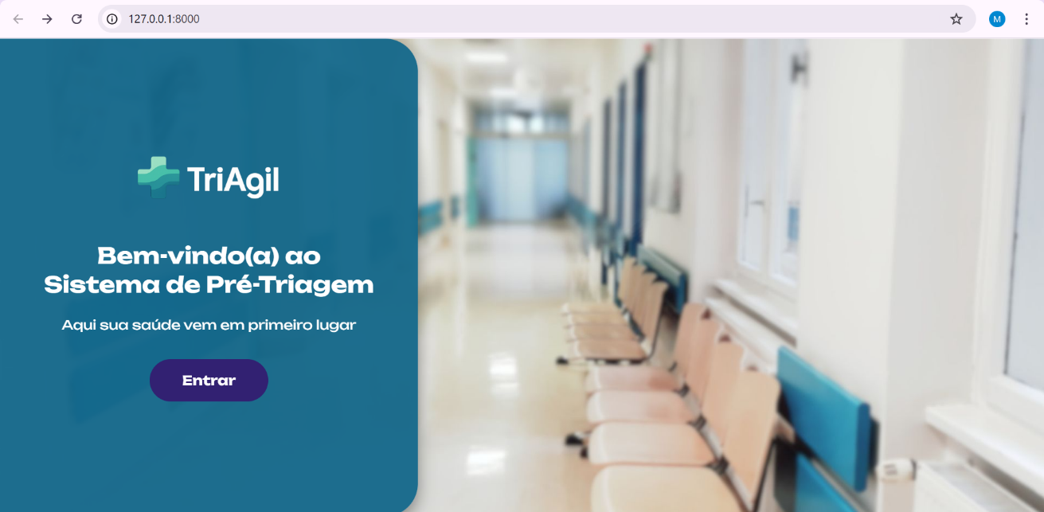

**Fonte:** Autoria própria (2025).

**Imagem 25 –** Página Identificação

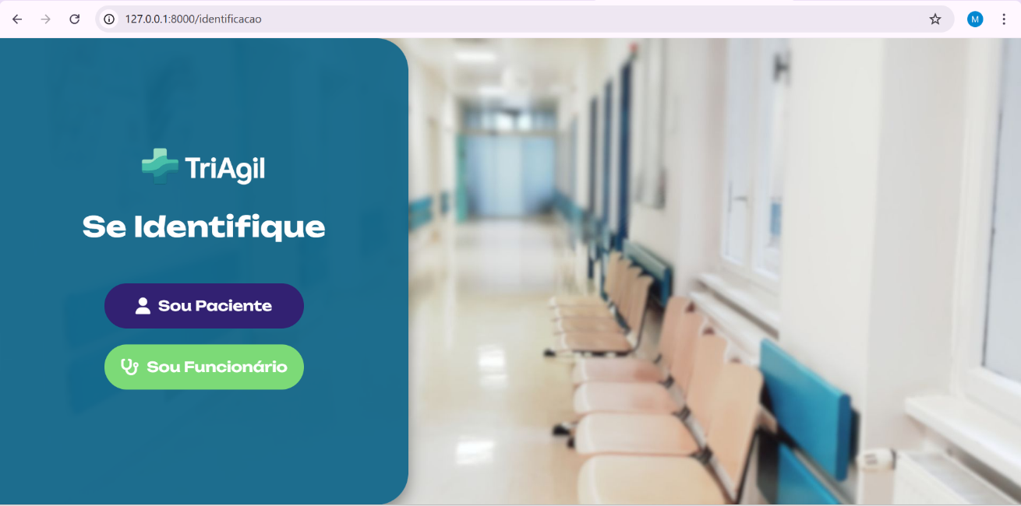

**Fonte:** Autoria própria (2025).

**Imagem 26 –** Página Login Funcionário

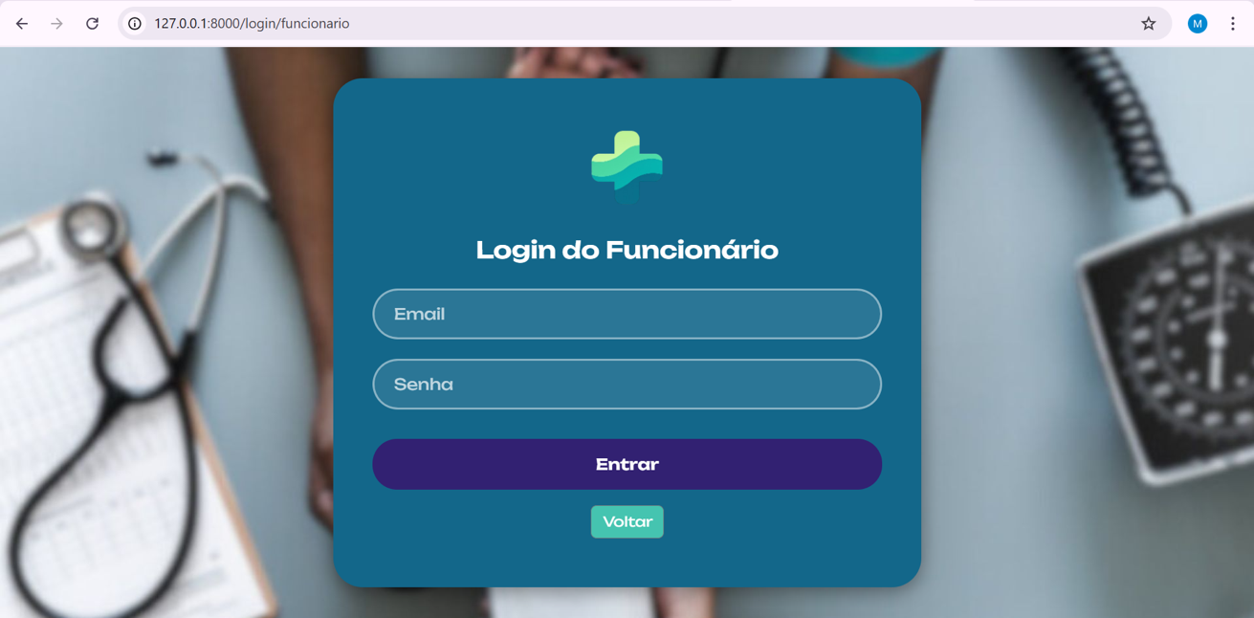

**Fonte:** Autoria própria (2025).

**Imagem 27 –** Página Login Paciente

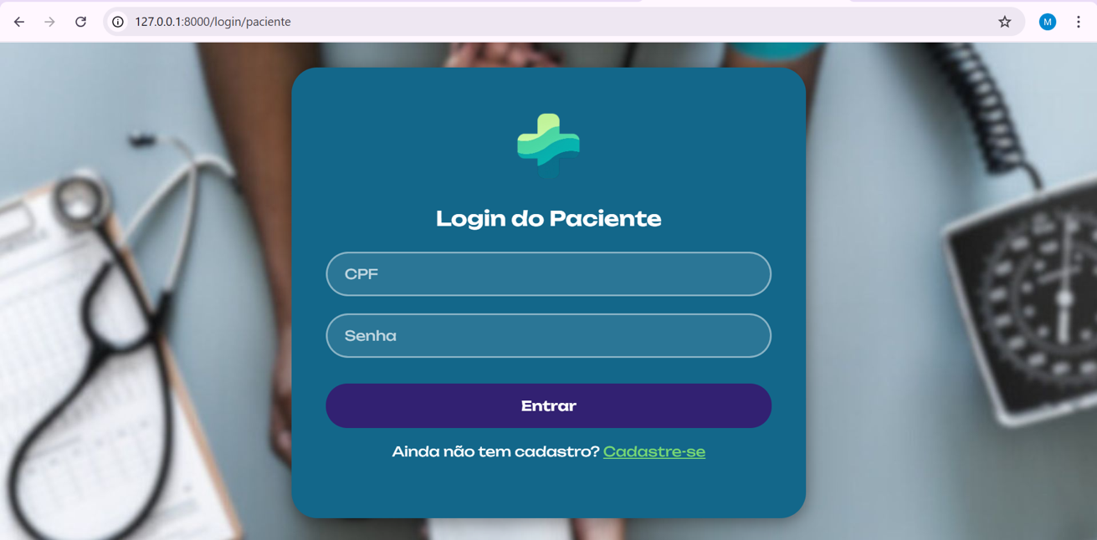

**Fonte:** Autoria própria (2025).

**Imagem 28 –** Página Cadastre-se

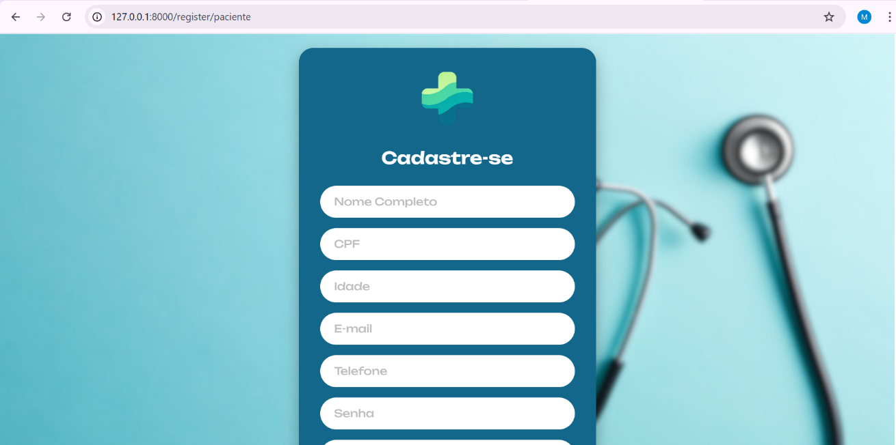

**Fonte:** Autoria própria (2025).

**Imagem 29 –** Página Dashboard Paciente

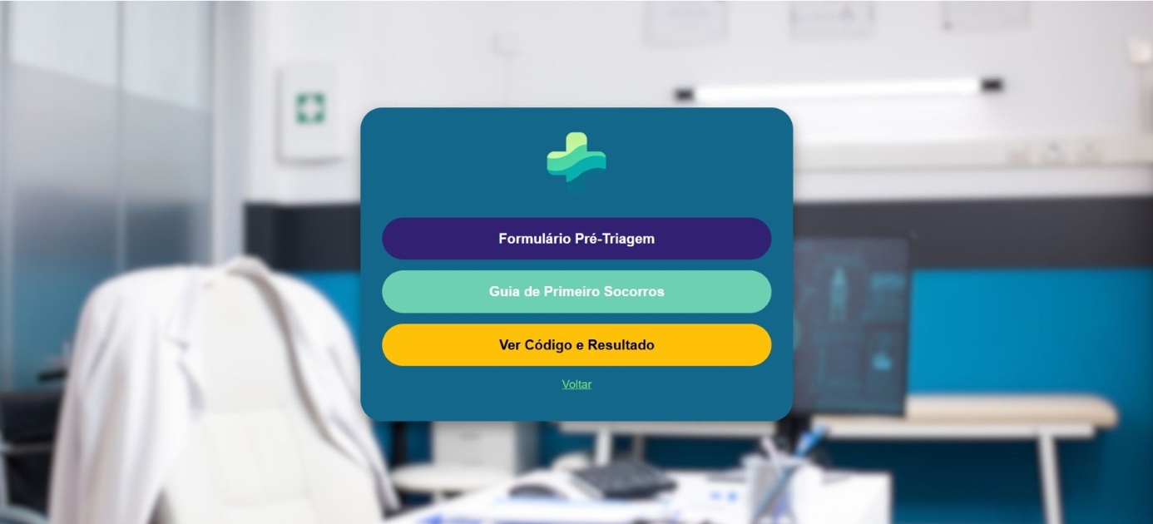

**Fonte:** Autoria própria (2025).

**Imagem 30 –** Página Formulário

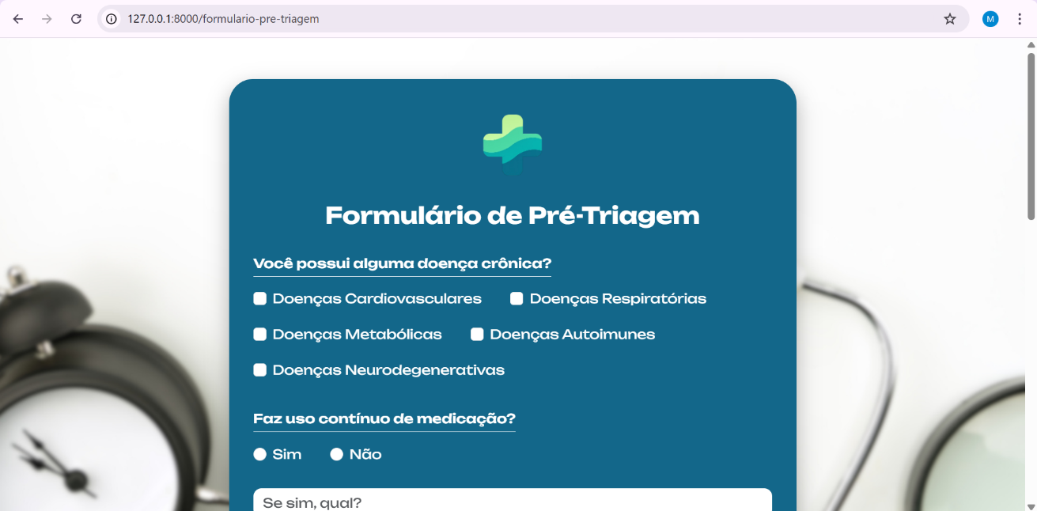

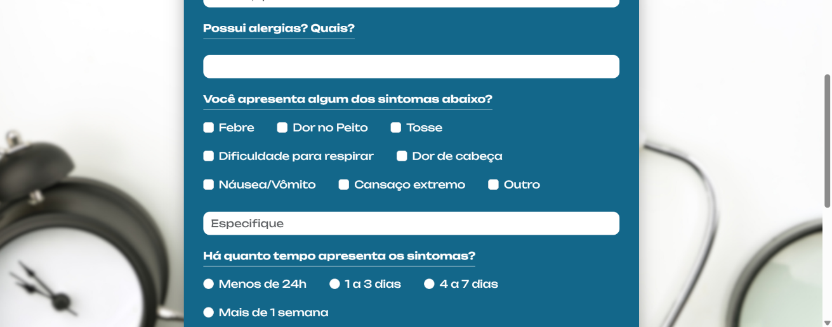

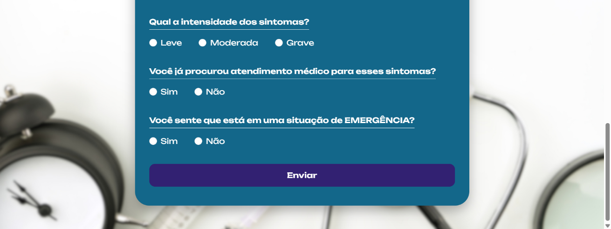

**Fonte:** Autoria própria (2025).

**Imagem 31 –** Página Primeiros Socorros

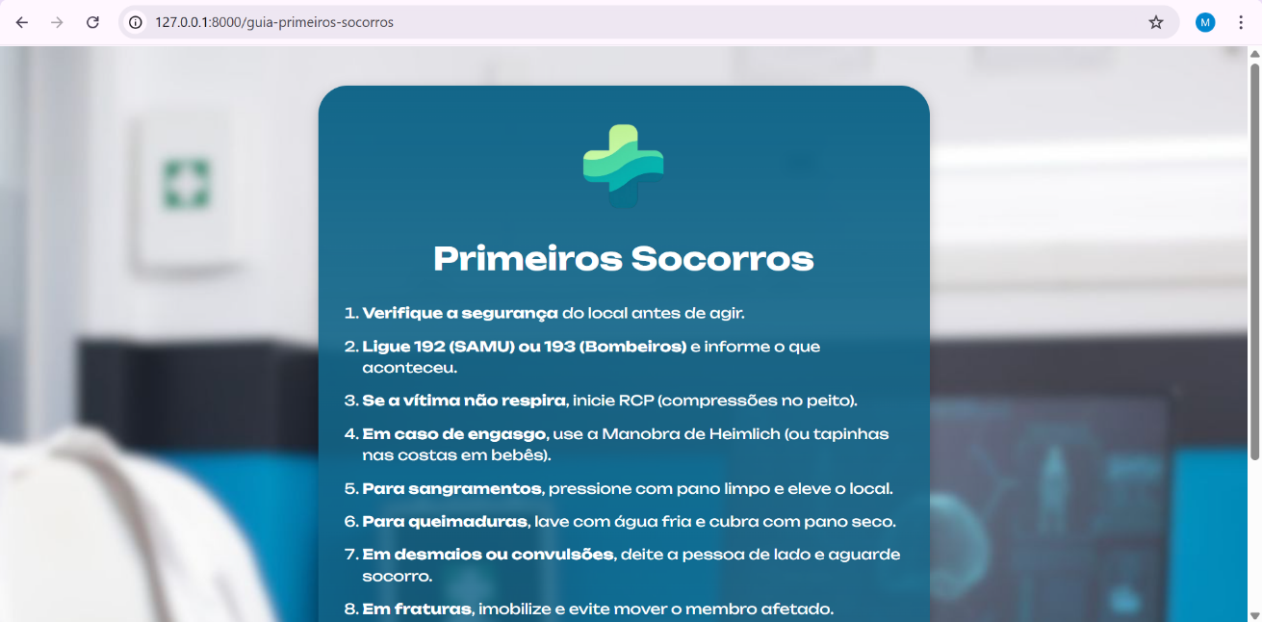



**Fonte:** Autoria própria (2025).

# 15 PÁGINAS WEB MOBILE

**Imagem 32 –** Página Inicial

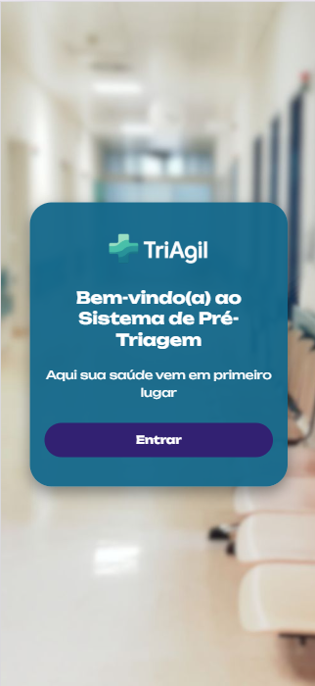

**Fonte:** Autoria própria (2025).

**Imagem 33 –** Página Identificação

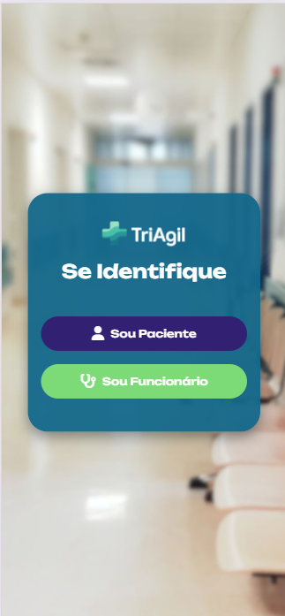

**Fonte:** Autoria própria (2025).

**Imagem 34 –** Página Login Funcionário

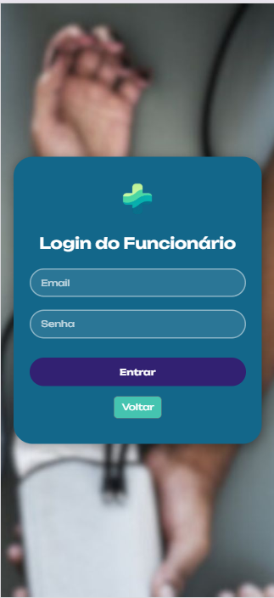

**Fonte:** Autoria própria (2025).

**Imagem 35 –** Página Login Paciente

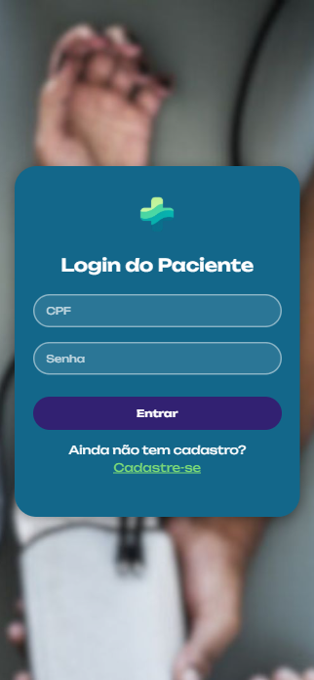

**Fonte:** Autoria própria (2025).

**Imagem 36 –** Página Cadastre-se

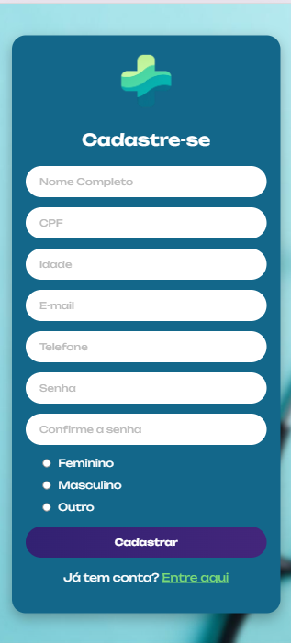

**Fonte:** Autoria própria (2025).

**Imagem 37 –** Página Dashboard Paciente

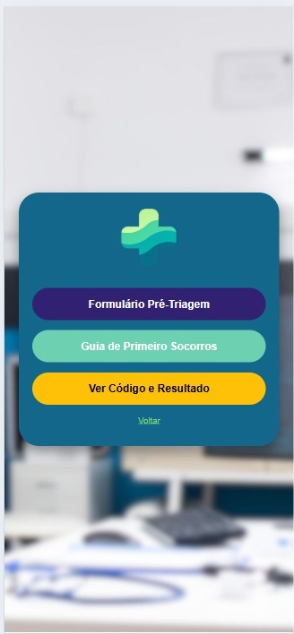

**Fonte:** Autoria própria (2025).

**Imagem 38 –** Página Formulário

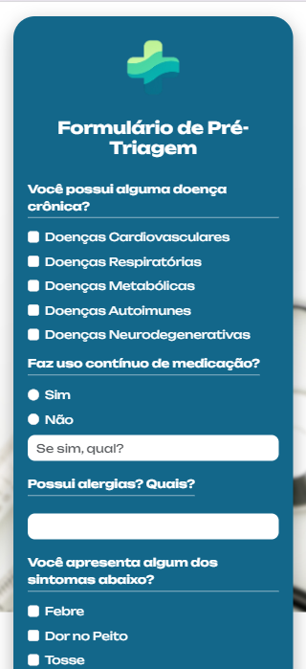

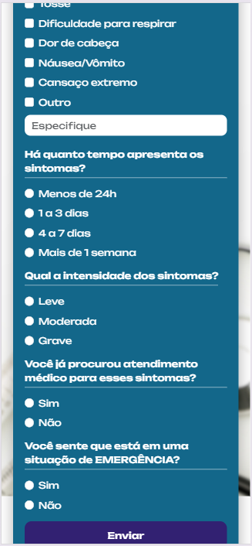

**Fonte:** Autoria própria (2025).

**Imagem 39 –** Página Primeiros Socorros

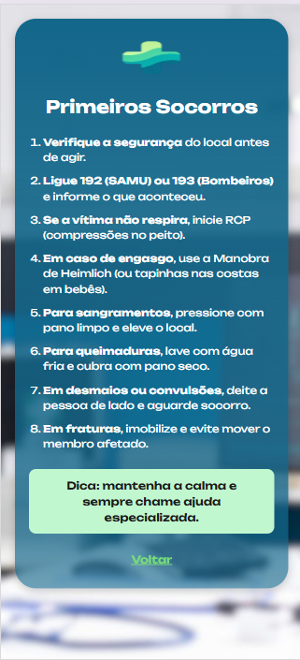

**Fonte:** Autoria própria (2025).

# 16. Proposta de Funcionalidade para a Sprint 2

### O protótipo apresentado representa uma ideia inicial para ser desenvolvida na Sprint 2. A proposta é criar uma funcionalidade de Pré-Triagem de Pacientes, com o objetivo de organizar e priorizar os atendimentos com base na gravidade dos sintomas e nas informações clínicas fornecidas. Essa tela permitirá a visualização rápida e clara dos dados dos pacientes, como nome, e-mail, tipo de doença, sintomas, indicação de emergência e o nível de prioridade (como "Urgente" ou "Emergência"). A intenção é oferecer uma base para discussões e refinamentos futuros, servindo como ponto de partida para o planejamento da próxima etapa do projeto.

**Imagem 40 –** Página Dshboard Funcionários

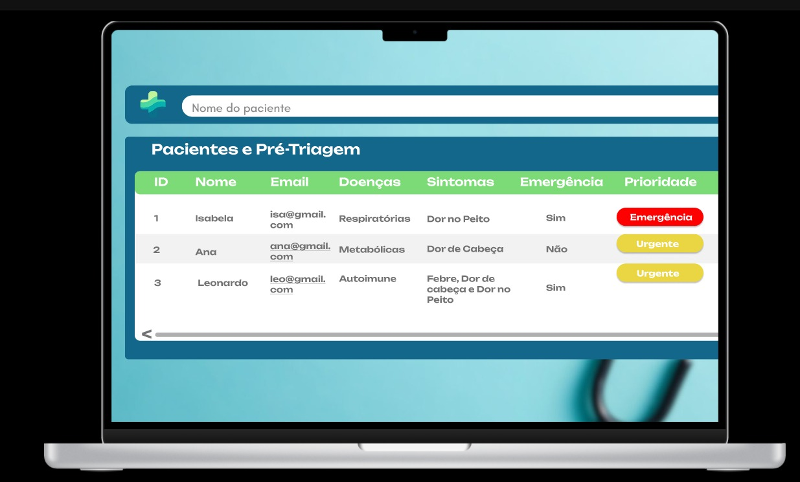

**Fonte:** Autoria própria (2025).

A imagem apresenta a tela de um sistema de pré-triagem de pacientes, exibido em um notebook. A interface mostra uma tabela organizada com colunas que reúnem dados básicos, doenças, sintomas, situação de emergência e nível de prioridade. O objetivo é facilitar a visualização e a classificação dos casos, destacando rapidamente aqueles que precisam de atendimento urgente ou emergencial.

# 17. CÓDIGOS

## 17.1 Auth

**Imagem 41 –** FuncionarioLoginController

<?php

## namespace App\Http\Controllers\Auth;

## use App\Http\Controllers\Controller;

use Illuminate\Http\Request;

use Illuminate\Support\Facades\Auth;

## use App\Models\Paciente;

class FuncionarioLoginController extends Controller

{

    // Mostrar formulário de login do funcionário

    public function showLoginForm()

    {

        return view('login-funcionario');

    }

    // Fazer login

    public function login(Request $request)

    {

        $request->validate([

            'email' => 'required|email',

            'password' => 'required|min:4',

        ]);

        $credentials = $request->only('email', 'password');

        if (Auth::guard('funcionario')->attempt($credentials)) {

            $request->session()->regenerate(); // segurança

            return redirect()->route('dashboard.funcionario');

        }

        return back()->withErrors([

            'email' => 'Credenciais inválidas.',

        ])->withInput($request->only('email'));

    }

    // Fazer logout

    public function logout(Request $request)

    {

        Auth::guard('funcionario')->logout();

        $request->session()->invalidate();

        $request->session()->regenerateToken();

        return redirect()->route('login.funcionario');

    }

    // Dashboard do funcionário

    public function dashboard()

    {

        $pacientes = Paciente::all();

        return view('dashboard_funcionario', compact('pacientes'));

    }

}

**Fonte:** Autoria própria (2025).

Na Figura 41 gerencia o login de funcionários com autenticação via guard funcionario. Exibe o formulário de login, valida credenciais e autentica o funcionário. Se o login for válido, a sessão é regenerada por segurança e o usuário é redirecionado ao dashboard, onde pode visualizar todos os pacientes cadastrados. Também possui o método de logout, que encerra a sessão e redireciona para a tela de login.

**Imagem 42 –** PacienteRegisterController

<?php

## namespace App\Http\Controllers\Auth;

## use App\Http\Controllers\Controller;

use Illuminate\Http\Request;

use Illuminate\Support\Facades\Auth;

use Illuminate\Support\Facades\Hash;

## use App\Models\Paciente;

class PacienteRegisterController extends Controller

{

    public function showRegistrationForm()

    {

## return view('register-paciente'); // resources/views/register-paciente.blade.php

    }

    public function register(Request $request)

    {

        // Validação dos campos

        $request->validate([

            'name' => 'required|string|max:255',

            'cpf' => 'required|string|unique:pacientes,cpf',

            'email' => 'required|string|email|max:255|unique:pacientes,email',

            'telefone' => 'required|string|max:20',

            'idade' => 'required|integer|min:0',

            'genero' => 'required|in:feminino,masculino,outro',

            'password' => 'required|confirmed|min:6',

        ]);

        // Criação do paciente

        $paciente = Paciente::create([

            'name' => $request->name,

            'cpf' => $request->cpf,

            'email' => $request->email,

            'telefone' => $request->telefone,

            'idade' => $request->idade,

            'genero' => $request->genero,

            'password' => Hash::make($request->password),

        ]);

        // Loga o paciente automaticamente

        Auth::guard('paciente')->login($paciente);

        return redirect()->route('dashboard.paciente')

                         ->with('success', 'Cadastro realizado com sucesso!');

    }

}

**Fonte:** Autoria própria (2025).

Na Figura 42 responsável pelo cadastro de pacientes. Mostra o formulário de registro, valida os campos obrigatórios (nome, CPF, e-mail, telefone, idade, gênero e senha) e cria um novo paciente no banco, salvando a senha de forma criptografada. Após o cadastro, o paciente é autenticado automaticamente com o guard paciente e redirecionado ao seu dashboard, exibindo mensagem de sucesso.

**Imagem 43 –** AutController

<?php

## namespace App\Http\Controllers;

use Illuminate\Http\Request;

use Illuminate\Support\Facades\Auth;

use Illuminate\Support\Facades\Hash;

## use App\Models\Paciente;

class AuthController extends Controller

{

    // Mostrar formulário de login do paciente

    public function showLoginPaciente()

    {

## return view('login-paciente'); // resources/views/login-paciente.blade.php

    }

    // Mostrar formulário de login do funcionário

    public function showLoginFuncionario()

    {

## return view('login-funcionario'); // resources/views/login-funcionario.blade.php

    }

    // Processar login do paciente

    public function loginPaciente(Request $request)

    {

        $request->validate([

            'cpf' => 'required|string',

            'password' => 'required|string',

        ]);

        // Busca paciente pelo CPF

        $paciente = Paciente::where('cpf', $request->cpf)->first();

        if ($paciente && Hash::check($request->password, $paciente->password)) {

            // Login via guard paciente

            Auth::guard('paciente')->login($paciente);

            // Redireciona para o dashboard do paciente

            return redirect()->route('dashboard.paciente')

                             ->with('success', 'Login realizado com sucesso!');

        }

        return back()->withErrors(['cpf' => 'CPF ou senha inválidos'])

                     ->withInput($request->only('cpf'));

    }

    // Processar login do funcionário

    public function loginFuncionario(Request $request)

    {

        $request->validate([

            'username' => 'required|string',

            'password' => 'required|string',

        ]);

        if ($request->username === "funcionario" && $request->password === "123456") {

            session(['funcionario_logado' => true]);

            return redirect()->route('dashboard.funcionario')

                             ->with('success', 'Login de funcionário realizado com sucesso!');

        }

        return back()->withErrors(['username' => 'Credenciais inválidas'])

                     ->withInput($request->only('username'));

    }

    // Logout do paciente e funcionário

    public function logout(Request $request)

    {

        Auth::guard('paciente')->logout();

        $request->session()->forget('funcionario_logado');

        $request->session()->invalidate();

        $request->session()->regenerateToken();

        return redirect('/')->with('success', 'Você saiu com sucesso!');

    }

    // Dashboard do funcionário

    public function dashboardFuncionario()

    {

        if (!session('funcionario_logado')) {

            return redirect()->route('login.funcionario')->with('error', 'Acesso negado!');

        }

        $pacientes = Paciente::all();

        return view('dashboard_funcionario', compact('pacientes'));

    }

}

**Fonte:** Autoria própria (2025).

Na Figura 43 centraliza o login e logout de pacientes e funcionários. No Paciente, o login feito pelo CPF e senha, validados no banco. Se corretos, o paciente é autenticado no guard paciente e direcionado ao dashboard. No Funcionário, o login feito com usuário fixo admin@triagil.com e senha 123456. Ao autenticar, é criada uma sessão funcionario_logado, permitindo acesso ao dashboard de funcionários, onde são listados todos os pacientes. No Logout, encerra sessão de paciente e funcionário, invalida a sessão e redireciona para a tela inicial com mensagem de saída.

**Imagem 44 –** Controller

<?php

## namespace App\Http\Controllers;

abstract class Controller

{

    //

}

**Fonte:** Autoria própria (2025).

A Figura 44 Classe base para todos os controllers do Laravel. Está vazia, mas serve como herança para os demais controllers, garantindo a organização do código e a possibilidade de centralizar comportamentos comuns.

**Imagem 45 –** PacienteController

<?php

## namespace App\Http\Controllers\Auth;

## use App\Http\Controllers\Controller;

use Illuminate\Http\Request;

## use App\Models\User; // ou Paciente se tiver outro model

use Illuminate\Support\Facades\Hash;

class PacienteRegisterController extends Controller

{

    public function showRegistrationForm()

    {

        return view('register-paciente');

    }

    public function register(Request $request)

    {

        $request->validate([

            'name' => 'required|string|max:255',

            'email' => 'required|email|unique:users,email',

            'password' => 'required|confirmed|min:6',

        ]);

        User::create([

            'name' => $request->name,

            'email' => $request->email,

            'password' => Hash::make($request->password),

        ]);

        return redirect('/login/paciente')->with('success', 'Cadastro realizado com sucesso! Faça login.');

    }

}

**Fonte:** Autoria própria (2025).

A Figura 45 Um segundo controller voltado ao cadastro de pacientes, mas utilizando o model User em vez de Paciente. Valida nome, e-mail e senha, cria o usuário no banco e redireciona para o login do paciente com mensagem de sucesso. Este código parece redundante, já que o PacienteRegisterController já cobre esse fluxo de forma mais completa.

**Imagem 46 –** PreTriagemController

<?php

## namespace App\Http\Controllers;

use Illuminate\Http\Request;

class PreTriagemController extends Controller

{

    public function index()

    {

        return view('pre-triagem');

    }

    public function store(Request $request)

    {

        // Aqui você pode salvar os dados no banco

        // Por enquanto só vamos simular

        $data = $request->all();

        // dd($data); // para debugar

        return redirect()->route('formulario.pre.triagem')->with('success', 'Formulário enviado com sucesso!');

    }

}

**Fonte:** Autoria própria (2025).

A Figura 46 Gerencia a etapa de pré-triagem. Possui um método para exibir o formulário e outro para tratar os dados enviados. Atualmente, os dados não são salvos em banco (apenas coletados via $request->all()), funcionando como um protótipo. Após o envio, o paciente é redirecionado ao formulário novamente com mensagem de sucesso.

## 18. Models

**Imagem 47 –** Funcionario

<?php

## namespace App\Models;

use Illuminate\Foundation\Auth\User as Authenticatable;

use Illuminate\Notifications\Notifiable;

class Funcionario extends Authenticatable

{

    use Notifiable;

    protected $fillable = [

        'name',

        'email',

        'password',

    ];

    protected $hidden = [

        'password',

        'remember_token',

    ];

    protected $casts = [

        'email_verified_at' => 'datetime',

    ];

}

**Fonte:** Autoria própria (2025).

A Figura 47 Representa o funcionário do sistema e herda de Authenticatable, o que permite seu uso direto com o sistema de autenticação do Laravel. Possui campos preenchíveis (name, email, password) e oculta a senha e o token de sessão na serialização. Além disso, faz uso do trait Notifiable para possibilitar envio de notificações.

**Imagem 48 –** Paciente

<?php

## namespace App\Models;

use Illuminate\Foundation\Auth\User as Authenticatable;

use Illuminate\Notifications\Notifiable;

class Paciente extends Authenticatable

{

    use Notifiable;

    protected $guard = 'paciente';

    protected $fillable = [

        'name',

        'cpf',

        'email',

        'telefone',

        'idade',

        'genero',

        'password',

    ];

    protected $hidden = [

        'password',

        'remember_token',

    ];

    public function getAuthPassword()

    {

        return $this->password;

    }

}

**Fonte:** Autoria própria (2025).

A Figura 48 Define o paciente como entidade autenticável, utilizando o guard paciente. Contém atributos como name, cpf, email, telefone, idade, genero e password, todos configurados como preenchíveis. Também oculta senha e token e sobrescreve o método getAuthPassword() para garantir que a autenticação use o campo password.

**Imagem 49 –** PreTriagem

<?php

## namespace App\Models;

use Illuminate\Database\Eloquent\Factories\HasFactory;

use Illuminate\Database\Eloquent\Model;

class PreTriagem extends Model

{

    use HasFactory;

    protected $table = 'pre_triagem';

    protected $fillable = [

        'paciente_id',

        'doencas',

        'uso_medicacao',

        'qual_medicacao',

        'alergias',

        'sintomas',

        'sintomas_outro',

        'tempo_sintomas',

        'intensidade',

        'atendimento_medico',

        'emergencia',

        'prioridade',

    ];

    protected $casts = [

        'doencas' => 'array',

        'sintomas' => 'array',

    ];

    public function paciente()

    {

        return $this->belongsTo(Paciente::class);

    }

}

**Fonte:** Autoria própria (2025).

A Figura 49 Modelo responsável por armazenar as informações do formulário de pré-triagem. É vinculado à tabela pre_triagem e possui vários atributos preenchíveis relacionados ao histórico de saúde, sintomas e emergências do paciente. Alguns campos, como doencas e sintomas, são armazenados como arrays em formato JSON. Além disso, define o relacionamento belongsTo com o modelo Paciente, permitindo vincular os dados da triagem ao paciente correspondente.

**Imagem 50 –** User

<?php

## namespace App\Models;

// use Illuminate\Contracts\Auth\MustVerifyEmail;

use Illuminate\Database\Eloquent\Factories\HasFactory;

use Illuminate\Foundation\Auth\User as Authenticatable;

use Illuminate\Notifications\Notifiable;

class User extends Authenticatable

{

    /** @use HasFactory<\Database\Factories\UserFactory> */

    use HasFactory, Notifiable;

    /**

     * The attributes that are mass assignable.

     *

     * @var list<string>

     */

    protected $fillable = [

        'name',

        'email',

        'password',

    ];

    /**

     * The attributes that should be hidden for serialization.

     *

     * @var list<string>

     */

    protected $hidden = [

        'password',

        'remember_token',

    ];

    /**

     * Get the attributes that should be cast.

     *

     * @return array<string, string>

     */

    protected function casts(): array

    {

        return [

            'email_verified_at' => 'datetime',

            'password' => 'hashed',

        ];

    }

}

**Fonte:** Autoria própria (2025).

A Figura 50 Modelo padrão do Laravel, usado principalmente para autenticação genérica (guard web). Possui os campos name, email e password como preenchíveis, esconde senha e token, e define casts automáticos para email_verified_at e password (armazenado com hashing).

## 19. config/auth.php

**Imagem 51 –** auth.php

<?php

return [

    'defaults' => [

        'guard' => env('AUTH_GUARD', 'web'),

        'passwords' => env('AUTH_PASSWORD_BROKER', 'users'),

    ],

    'guards' => [

        'web' => [

            'driver' => 'session',

            'provider' => 'users',

        ],

        'paciente' => [

            'driver' => 'session',

            'provider' => 'pacientes',

        ],

        'funcionario' => [

            'driver' => 'session',

            'provider' => 'funcionarios',

        ],

    ],

    'providers' => [

        'users' => [

            'driver' => 'eloquent',

## 'model' => App\Models\User::class,

        ],

        'pacientes' => [

            'driver' => 'eloquent',

## 'model' => App\Models\Paciente::class,

        ],

        'funcionarios' => [

            'driver' => 'eloquent',

## 'model' => App\Models\Funcionario::class,

        ],

    ],

    'passwords' => [

        'users' => [

            'provider' => 'users',

            'table' => 'password_reset_tokens',

            'expire' => 60,

            'throttle' => 60,

        ],

        'pacientes' => [

            'provider' => 'pacientes',

            'table' => 'password_reset_tokens',

            'expire' => 60,

            'throttle' => 60,

        ],

        'funcionarios' => [

            'provider' => 'funcionarios',

            'table' => 'password_reset_tokens',

            'expire' => 60,

            'throttle' => 60,

        ],

    ],

    'password_timeout' => env('AUTH_PASSWORD_TIMEOUT', 10800),

];

**Fonte:** Autoria própria (2025).

A Figura 51 Esse arquivo configura os guards e providers de autenticação. Define três guards: web (usuário padrão), paciente (com provider pacientes) e funcionario (com provider funcionarios). Cada provider indica qual model será usado: User, Paciente e Funcionario, respectivamente. Também há configuração de redefinição de senha para cada tipo de usuário, usando a mesma tabela (password_reset_tokens), mas separados por provider.

## 20. Migrations

**Imagem 52 –** create_funcionarios_table.php

<?php

## use Illuminate\Database\Migrations\Migration;

use Illuminate\Database\Schema\Blueprint;

use Illuminate\Support\Facades\Schema;

return new class extends Migration

{

    public function up(): void

    {

        Schema::create('funcionarios', function (Blueprint $table) {

            $table->id();

            $table->string('name');

            $table->string('email')->unique();

            $table->string('password');

            $table->timestamps();

        });

    }

    public function down(): void

    {

        Schema::dropIfExists('funcionarios');

    }

};

**Fonte:** Autoria própria (2025).

A Figura 52 Cria a tabela funcionarios com os campos id, name, email (único), password e timestamps. Essa tabela serve como base para autenticação e cadastro dos funcionários do sistema.

**Imagem 53 –** create_pacientes_table.php (1ª versão)

<?php

## use Illuminate\Database\Migrations\Migration;

use Illuminate\Database\Schema\Blueprint;

use Illuminate\Support\Facades\Schema;

return new class extends Migration {

    public function up()

    {

        Schema::create('pacientes', function (Blueprint $table) {

            $table->id();

            $table->string('name');

            $table->string('cpf')->unique();

            $table->string('email')->unique();

            $table->string('password');

            $table->rememberToken();

            $table->timestamps();

        });

    }

    public function down()

    {

        Schema::dropIfExists('pacientes');

    }

};

**Fonte:** Autoria própria (2025).

A Figura 53 Cria a tabela pacientes com id, name, cpf (único), email (único), password, token de sessão (rememberToken) e timestamps. Essa é a tabela principal para autenticação e registro de pacientes.

**Imagem 54 –** create_pacientes_table.php (alteração)

<?php

## use Illuminate\Database\Migrations\Migration;

use Illuminate\Database\Schema\Blueprint;

use Illuminate\Support\Facades\Schema;

return new class extends Migration {

    public function up()

    {

        Schema::create('pacientes', function (Blueprint $table) {

            $table->id();

            $table->string('name');

            $table->string('cpf')->unique();

            $table->string('email')->unique();

            $table->string('password');

            $table->rememberToken();

            $table->timestamps();

        });

    }

    public function down()

    {

        Schema::dropIfExists('pacientes');

    }

};

<?php

## use Illuminate\Database\Migrations\Migration;

use Illuminate\Database\Schema\Blueprint;

use Illuminate\Support\Facades\Schema;

return new class extends Migration {

    public function up()

    {

        Schema::table('pacientes', function (Blueprint $table) {

            $table->string('telefone')->after('email');

            $table->integer('idade')->after('telefone');

            $table->enum('genero', ['feminino', 'masculino', 'outro'])->after('idade');

        });

    }

    public function down()

    {

        Schema::table('pacientes', function (Blueprint $table) {

            $table->dropColumn(['telefone', 'idade', 'genero']);

        });

    }

};

**Fonte:** Autoria própria (2025).

A Figura 54 Altera a tabela pacientes para incluir os campos telefone, idade e genero (enum com as opções feminino, masculino e outro), ampliando os dados pessoais armazenados para cada paciente.

**Imagem 55 –** create_pre_triagem_table.php

<?php

## use Illuminate\Database\Migrations\Migration;

use Illuminate\Database\Schema\Blueprint;

use Illuminate\Support\Facades\Schema;

return new class extends Migration

{

    public function up(): void

{

    Schema::create('pre_triagem', function (Blueprint $table) {

        $table->id();

        $table->json('doencas')->nullable();

        $table->string('uso_medicacao')->nullable();

        $table->string('qual_medicacao')->nullable();

        $table->string('alergias')->nullable();

        $table->json('sintomas')->nullable();

        $table->string('sintomas_outro')->nullable();

        $table->string('tempo_sintomas')->nullable();

        $table->string('intensidade')->nullable();

        $table->string('atendimento_medico')->nullable();

        $table->string('emergencia')->nullable();

        $table->timestamps();

    });

}

};

**Fonte:** Autoria própria (2025).

A Figura 55 Cria a tabela pre_triagem, que armazena as respostas do formulário de pré-triagem, incluindo doenças, uso de medicação, alergias, sintomas, tempo e intensidade deles, além de histórico de atendimento médico e emergência. Usa campos JSON para listas (doencas e sintomas).

**Imagem 56 –**  add_email_to_pacientes_table.php

<?php

## use Illuminate\Database\Migrations\Migration;

use Illuminate\Database\Schema\Blueprint;

use Illuminate\Support\Facades\Schema;

return new class extends Migration

{

    public function up()

    {

        Schema::table('pacientes', function (Blueprint $table) {

            $table->string('email')->unique()->after('cpf');

        });

    }

    public function down()

    {

        Schema::table('pacientes', function (Blueprint $table) {

            $table->dropColumn('email');

        });

    }

};

**Fonte:** Autoria própria (2025).

A Figura 56 Migration criada para adicionar o campo email (único) à tabela pacientes, caso não tenha sido incluído no início. Serve como ajuste ou atualização da estrutura da tabela.

## 21. routes

## Imagem 57 – routes/web.php

<?php

use Illuminate\Support\Facades\Route;

use Illuminate\Support\Facades\Auth; // <--- Adicione esta linha

## use App\Http\Controllers\AuthController;

## use App\Http\Controllers\Auth\PacienteRegisterController;

## use App\Http\Controllers\Auth\FuncionarioLoginController;

## use App\Http\Controllers\PreTriagemController;

// ===============================

// Página inicial

// ===============================

Route::get('/', function () {

    return view('welcome');

});

// ===============================

// Identificação

// ===============================

Route::get('/identificacao', function () {

    return view('identificacao');

});

// ===============================

// Login e cadastro paciente

// ===============================

Route::get('/login/paciente', [AuthController::class, 'showLoginPaciente'])->name('paciente.login');

Route::post('/login/paciente', [AuthController::class, 'loginPaciente'])->name('paciente.login.submit');

Route::get('/register/paciente', [PacienteRegisterController::class, 'showRegistrationForm'])->name('paciente.register');

Route::post('/register/paciente', [PacienteRegisterController::class, 'register'])->name('paciente.register.submit');

Route::middleware('auth:paciente')->group(function () {

    Route::get('/dashboard-paciente', function () {

        $paciente = Auth::guard('paciente')->user(); // pega o paciente logado

        return view('dashboard_paciente', compact('paciente'));

    })->name('dashboard.paciente');

    Route::post('/logout/paciente', [AuthController::class, 'logout'])->name('paciente.logout');

    Route::get('/guia-primeiro-socorros', function () {

        return view('guia_primeiro_socorros');

    })->name('guia.primeiro.socorros');

    Route::get('/formulario-pre-triagem', function () {

        return view('formulario_pre_triagem');

    })->name('formulario.pre.triagem');

});

// ===============================

// Login e dashboard funcionário

// ===============================

Route::get('/login/funcionario', [FuncionarioLoginController::class, 'showLoginForm'])->name('login.funcionario');

Route::post('/login/funcionario', [FuncionarioLoginController::class, 'login'])->name('login.funcionario.submit');

Route::middleware('auth:funcionario')->group(function () {

    Route::get('/dashboard/funcionario', [FuncionarioLoginController::class, 'dashboard'])->name('dashboard.funcionario');

    Route::post('/logout/funcionario', [FuncionarioLoginController::class, 'logout'])->name('funcionario.logout');

});

// Página do formulário para pacientes

Route::get('/formulario-pre-triagem', [PreTriagemController::class, 'index'])->name('formulario.pre.triagem');

Route::post('/formulario-pre-triagem', [PreTriagemController::class, 'store'])->name('formulario.pre-triagem.store');

// Página do guia de primeiros socorros

Route::get('/guia-primeiros-socorros', function () {

    return view('guia-primeiros-socorros');

})->name('guia.primeiro.socorros');

**Fonte:** Autoria própria (2025)

A Figura 57 esse arquivo define a navegação do sistema. Ele começa com a página inicial e as rotas de identificação, onde o usuário escolhe se é paciente ou funcionário. Para os pacientes, há rotas de cadastro e login, que usam o AuthController. Dentro do grupo protegido por auth:paciente, ficam as páginas acessíveis apenas a usuários logados, como o dashboard, o logout, o formulário de pré-triagem e a guia de primeiros socorros. Além disso, há rotas ligadas ao PreTriagemController, responsáveis por exibir e salvar os dados do formulário de pré-triagem.

## 22. resouces

**Imagem 58 –** dashboard_funcionario.blade.php

<!DOCTYPE html>

<html lang="pt-br">

<head>

<meta charset="UTF-8">

<title>Pacientes no Hospital - TriÁgil</title>

<!-- Tailwind CSS -->

<script src="https://cdn.tailwindcss.com"></script>

<!-- Fonte Unbounded -->

<link rel="preconnect" href="https://fonts.googleapis.com">

<link rel="preconnect" href="https://fonts.gstatic.com" crossorigin>

<link href="https://fonts.googleapis.com/css2?family=Unbounded:wght@400;600;700&display=swap" rel="stylesheet">

<!-- SortableJS -->

<script src="https://cdn.jsdelivr.net/npm/sortablejs@1.15.0/Sortable.min.js"></script>

<style>

body {

font-family: 'Unbounded', sans-serif;

background-color: #f1f5f9;

background: url('../imagens/ficha.jpg') no-repeat center center fixed;

}

.drag-handle {

cursor: grab;

}

</style>

</head>

<body class="min-h-screen">

<div class="max-w-6xl mx-auto p-6">

<!-- 🔍 Barra de pesquisa + logo -->

<div class="bg-[#13678A] rounded-2xl p-6 mb-6">

<div class="flex flex-col sm:flex-row sm:items-center sm:justify-between gap-4">

<!-- Logo -->

<div class="flex items-center gap-3">

<img src="../imagens/Monograma.png" alt="Logo TriÁgil" class="h-10">

</div>

<!-- Campo de busca -->

<div class="flex-1">

<input

type="text"

id="searchInput"

placeholder="Nome do paciente"

class="w-full px-4 py-2 rounded-full shadow text-[#13678A] font-medium focus:outline-none"

/>

</div>

</div>

</div>

<!-- 📋 Tabela de Pacientes -->

<div class=" shadow-lg rounded-2xl p-6 bg-[#13678A]">

<h2 class="text-xl font-semibold mb-4 text-[#fff]">Pacientes e Pré-Triagem</h2>

<div class="overflow-x-auto rounded-lg">

<table class="w-full table-auto border-collapse " id="pacientesTable">

<thead class="bg-[#7CDA77] text-white text-center">

<tr>

<th class="px-4 py-2">ID</th>

<th class="px-4 py-2">Nome</th>

<th class="px-4 py-2">Email</th>

<th class="px-4 py-2">Doenças</th>

<th class="px-4 py-2">Sintomas</th>

<th class="px-4 py-2">Emergência</th>

<th class="px-4 py-2">Prioridade</th>

<th class="px-4 py-2">Criado em</th>

<th class="px-4 py-2">Mover</th>

</tr>

</thead>

<tbody id="sortable-list">

@foreach($pacientes as $paciente)

@php

$triagem = $paciente->preTriagem;

$prioridade = $triagem->prioridade ?? 'Sem sintomas';

@endphp

<tr class="text-center odd:bg-gray-50 even:bg-gray-100">

<td class="px-4 py-2">{{ $paciente->id }}</td>

<td class="px-4 py-2 font-medium text-gray-700 nome-paciente">{{ $paciente->name }}</td>

<td class="px-4 py-2 text-gray-600">{{ $paciente->email }}</td>

<td class="px-4 py-2">

{{ isset($triagem->doencas) ? implode(', ', $triagem->doencas) : '-' }}

</td>

<td class="px-4 py-2">

{{ isset($triagem->sintomas) ? implode(', ', $triagem->sintomas) : '-' }}

{{ $triagem->sintomas_outro ?? '' }}

</td>

<td class="px-4 py-2">{{ $triagem->emergencia ?? '-' }}</td>

<td class="px-4 py-2">

<span class="

text-white px-3 py-1 rounded-full text-sm font-semibold

@if($prioridade == 'Emergência') bg-[#D62828]

@elseif($prioridade == 'Urgente') bg-[#F6C23E] text-black

@elseif($prioridade == 'Pouco urgente') bg-[#2D6A4F]

@else bg-gray-400

@endif

">

{{ $prioridade }}

</span>

</td>

<td class="px-4 py-2 text-gray-500">

{{ $paciente->created_at->format('d/m/Y') }}

</td>

<td class="px-4 py-2 drag-handle text-gray-500 text-xl">≡</td>

</tr>

@endforeach

@if($pacientes->isEmpty())

<tr>

<td colspan="9" class="px-4 py-4 text-center text-gray-600">

Nenhum paciente cadastrado.

</td>

</tr>

@endif

</tbody>

</table>

</div>

</div>

</div>

<!-- ✅ Drag & Drop + Busca -->

<script>

// Drag-and-drop

new Sortable(document.getElementById('sortable-list'), {

animation: 150,

handle: '.drag-handle',

});

// Filtro da barra de pesquisa

document.getElementById('searchInput').addEventListener('input', function () {

const searchTerm = this.value.toLowerCase();

const rows = document.querySelectorAll('#pacientesTable tbody tr');

rows.forEach(row => {

const nome = row.querySelector('.nome-paciente')?.textContent?.toLowerCase() || '';

row.style.display = nome.includes(searchTerm) ? '' : 'none';

});

});

</script>

</body>

</html>

**Fonte:** Autoria própria (2025).

A Figura 58 esse código representa uma página em Blade (Laravel) para exibir e gerenciar pacientes em um hospital no sistema TriÁgil. A interface traz uma barra de pesquisa com logo, seguida de uma tabela estilizada que lista informações detalhadas dos pacientes, como ID, nome, email, doenças, sintomas, emergência, prioridade e data de criação. Cada linha inclui um ícone que permite reorganizar os pacientes via recurso de drag-and-drop (usando SortableJS). A prioridade é destacada com cores diferentes de acordo com o nível (emergência, urgente, pouco urgente ou sem sintomas). Além disso, há um filtro de busca que permite localizar pacientes pelo nome em tempo real, e caso não haja registros, uma mensagem informa que não existem pacientes cadastrados.

**Imagem 59 –** dashboard_paciente.blade.php

<!DOCTYPE html>

<html lang="pt-BR">

<head>

<meta charset="UTF-8">

<meta name="viewport" content="width=device-width, initial-scale=1.0">

<title>Painel do Paciente - TriÁgil</title>

<link href="https://cdn.jsdelivr.net/npm/bootstrap@5.3.3/dist/css/bootstrap.min.css" rel="stylesheet">

<style>

body, html {

margin: 0;

padding: 0;

font-family: Arial, sans-serif;

height: 100%;

}

.container-dashboard {

background: url("{{ asset('imagens/sala.jpg') }}") no-repeat center center;

background-size: cover;

height: 100vh;

display: flex;

flex-direction: column;

justify-content: center;

align-items: center;

}

.logo-container {

margin-bottom: 30px;

}

.logo-container img {

width: 90px;

height: auto;

}

/* Container para o card centralizado */

.card-container {

background-color: #13678A; /* Azul escuro */

border-radius: 30px;

padding: 30px;

text-align: center;

box-shadow: 0px 10px 20px rgba(0, 0, 0, 0.4);

width: 90%;

max-width: 600px;

position: relative;

}

/* Botões com cores diferentes */

.btn-option {

color: white;

font-weight: bold;

padding: 15px 30px;

margin: 15px 0;

border-radius: 30px;

font-size: 1.2rem;

text-decoration: none;

transition: 0.3s;

display: block;

}

/* Cor específica para o Formulário de Pré-Triagem */

.btn-pre-triagem {

background-color: #322172; /* Roxo escuro */

}

.btn-pre-triagem:hover {

background-color: #24175d;

}

/* Cor específica para o Guia de Primeiro Socorros */

.btn-guia-socorros {

background-color: #6CD0B1; /* Verde claro */

}

.btn-guia-socorros:hover {

background-color: #55B594;

}

/* Link "Sair" */

.logout-link {

color: #7CDA77;

font-size: 1rem;

align-items: center;

justify-content: center;

margin-top: -10px;

padding: 8px 20px;

text-decoration:underline;

transition: 0.3s;

}

.alert-success {

position: absolute;

top: 20px;

left: 50%;

transform: translateX(-50%);

z-index: 1000;

width: 90%;

max-width: 500px;

}

/* Responsividade */

@media (max-width: 768px) {

.card-container {

padding: 20px;

}

.btn-option {

font-size: 1rem;

padding: 12px 25px;

}

.logout-link {

font-size: 0.8rem;

padding: 8px 15px;

}

}

</style>

</head>

<body>

<div class="container-dashboard">

@if(session('success'))

<div class="alert alert-success text-center w-50">{{ session('success') }}</div>

@endif

<div class="card-container">

<div class="logo-container">

<img src="/imagens/Monograma.png" alt="Logo TriÁgil" />

</div>

<a href="{{ route('formulario.pre.triagem') }}" class="btn-option btn-pre-triagem w-100">Formulário Pré-Triagem</a>

<a href="{{ route('guia.primeiro.socorros') }}" class="btn-option btn-guia-socorros w-100">Guia de Primeiro Socorros</a>

<!-- Link "Sair" no canto inferior direito -->

<div class="d-flex justify-content-center mt-3">

<a href="{{ url('/identificacao') }}" class="logout-link">Voltar</a> <!-- Alterado para redirecionar para a página de Identificação -->

</div>

</div>

</div>

</body>

</html>

**Fonte:** Autoria própria (2025).

A Figura 59 essa view funciona como o painel inicial do paciente depois do login. Ela mostra uma mensagem de boas-vindas com o nome do paciente logado e disponibiliza três botões: um para abrir o formulário de pré-triagem, outro para acessar a guia de primeiros socorros e um terceiro para sair do sistema. Os botões usam rotas já configuradas no arquivo de rotas, servindo como atalho para as páginas mais importantes da área do paciente.

## Imagem 60 – resources/views/guia-primeiros-socorros.blade.php

<!DOCTYPE html>

<html lang="pt-BR">

<head>

<meta charset="UTF-8" />

<meta name="viewport" content="width=device-width, initial-scale=1.0" />

<title>Guia de Primeiros Socorros</title>

<link href="https://cdn.jsdelivr.net/npm/bootstrap@5.3.3/dist/css/bootstrap.min.css" rel="stylesheet" />

<link href="https://fonts.googleapis.com/css2?family=Unbounded:wght@400;600;700&display=swap" rel="stylesheet" />

<style>

body {

background: url("{{ asset('imagens/sala.jpg') }}") no-repeat center center;

font-family: 'Unbounded', sans-serif;

margin: 0;

padding: 0;

}

.container-guia {

max-width: 620px;

margin: 40px auto;

background-color: #13678A;

border-radius: 30px;

color: white;

padding: 35px 25px;

box-shadow: 0 4px 12px rgba(0, 0, 0, 0.2);

}

.logo-container {

margin-bottom: 30px;

text-align: center;

}

.logo-container img {

width: 90px;

height: auto;

}

.container-guia h2 {

font-weight: 700;

text-align: center;

margin-bottom: 25px;

}

.container-guia ol {

padding-left: 20px;

}

.container-guia {

background: linear-gradient(to bottom, #13678A 0%, #13668ac8 85%, rgba(19, 102, 138, 0.61) 100%);

}

.container-guia ol li {

margin-bottom: 12px;

font-size: 0.9rem;

font-weight: 400;

line-height: 1.5;

}

.container-guia strong {

font-weight: 700;

}

.dica {

background-color: #C0F7CF;

color: #1a1a1a;

font-weight: 600;

padding: 12px 16px;

border-radius: 10px;

text-align: center;

margin-top: 25px;

font-size: 0.95rem;

}

.btn-voltar {

display: block;

text-align: center;

margin-top: 25px;

text-decoration: underline;

font-weight: 600;

color: #7CDA77;

font-size: 0.95rem;

}

.btn-voltar:hover {

color: #6ac867;

}

@media (max-width: 576px) {

.container-guia {

margin: 20px;

padding: 30px 20px;

}

.logo-container img {

max-height: 50px;

}

}

</style>

</head>

<body>

<div class="container-guia">

<!-- Logo Monograma -->

<div class="logo-container">

<img src="../imagens/Monograma.png" alt="Monograma da Logo">

</div>

<h2>Primeiros Socorros</h2>

<ol>

<li><strong>Verifique a segurança</strong> do local antes de agir.</li>

<li><strong>Ligue 192 (SAMU) ou 193 (Bombeiros)</strong> e informe o que aconteceu.</li>

<li><strong>Se a vítima não respira</strong>, inicie RCP (compressões no peito).</li>

<li><strong>Em caso de engasgo</strong>, use a Manobra de Heimlich (ou tapinhas nas costas em bebês).</li>

<li><strong>Para sangramentos</strong>, pressione com pano limpo e eleve o local.</li>

<li><strong>Para queimaduras</strong>, lave com água fria e cubra com pano seco.</li>

<li><strong>Em desmaios ou convulsões</strong>, deite a pessoa de lado e aguarde socorro.</li>

<li><strong>Em fraturas</strong>, imobilize e evite mover o membro afetado.</li>

</ol>

<div class="dica">

Dica: mantenha a calma e sempre chame ajuda especializada.

</div>

<a href="{{ url()->previous() }}" class="btn-voltar">Voltar</a>

</div>

</body>

</html>

**Fonte:** Autoria própria (2025).

A Figura 60 esse arquivo exibe o guia de primeiros socorros. O conteúdo é organizado em tópicos numerados, trazendo instruções básicas de como agir em situações de emergência, como manter a calma, ligar para ajuda médica e observar os sinais da vítima. Ele serve como material de apoio rápido e acessível dentro do sistema. No fim da página, há um botão de Voltar, que redireciona para a página anterior, facilitando o retorno ao fluxo normal de navegação do paciente.

## Imagem 61 – resources/views/pre-triagem.blade.php

<!DOCTYPE html>

<html lang="pt-BR">

<head>

<meta charset="UTF-8">

<meta name="viewport" content="width=device-width, initial-scale=1.0">

<title>Formulário de Pré-Triagem</title>

<link href="https://cdn.jsdelivr.net/npm/bootstrap@5.3.3/dist/css/bootstrap.min.css" rel="stylesheet">

<link href="https://fonts.googleapis.com/css2?family=Unbounded:wght@400;600;700&display=swap" rel="stylesheet">

<style>

* {

box-sizing: border-box;

}

body {

font-family: 'Unbounded', sans-serif;

margin: 0;

padding: 0;

background-color: #f5f5f5;

background: url('../imagens/medico.png') no-repeat center center fixed;

}

.logo-container {

margin-bottom: 30px;

text-align: center;

}

.logo-img {

width: 80px;

height: auto;

}

.form-container {

max-width: 700px;

margin: 50px auto;

background-color: #13678A;

padding: 40px 30px;

border-radius: 30px;

color: #ffffff;

box-shadow: 0px 10px 25px rgba(0, 0, 0, 0.3);

}

h3 {

text-align: center;

font-weight: 700;

margin-bottom: 30px;

}

label {

font-weight: 600;

margin-bottom: 10px;

}

.question {

display: inline-block;

border-bottom: 1px solid #fff; /* cor branca */

padding-bottom: 4px;

margin-bottom: 15px;

}

.form-check-label {

font-weight: 400;

margin-right: 15px;

}

.form-control {

margin-top: 10px;

margin-bottom: 20px;

border-radius: 10px;

border: none;

}

.form-check {

margin-bottom: 10px;

}

.btn-submit {

display: block;

width: 100%;

background-color: #322172;

color: white;

border: none;

padding: 12px;

font-size: 16px;

font-weight: 600;

border-radius: 12px;

transition: background-color 0.3s ease;

}

.btn-submit:hover {

background-color: #24175d;

}

/* Responsividade */

@media (max-width: 768px) {

.form-container {

padding: 30px 20px;

margin: 20px;

}

.form-check-label {

display: block;

margin-bottom: 8px;

}

.form-check-inline {

display: block;

}

}

</style>

</head>

<body>

<div class="form-container">

<!-- Logo -->

<div class="logo-container">

<img src="../imagens/Monograma.png" alt="Logo TriÁgil" class="logo-img">

</div>

<h3>Formulário de Pré-Triagem</h3>

<form action="{{ route('formulario.pre-triagem.store') }}" method="POST">

@csrf

<!-- Doenças crônicas -->

<div class="mb-3">

<label class="question">Você possui alguma doença crônica?</label><br>

@foreach (['Cardiovasculares', 'Respiratórias', 'Metabólicas', 'Autoimunes', 'Neurodegenerativas'] as $doenca)

<div class="form-check form-check-inline">

<input type="checkbox" name="doencas[]" value="{{ $doenca }}" class="form-check-input">

<label class="form-check-label">{{ 'Doenças ' . $doenca }}</label>

</div>

@endforeach

</div>

<!-- Medicação -->

<div class="mb-3">

<label class="question">Faz uso contínuo de medicação?</label><br>

<div class="form-check form-check-inline">

<input type="radio" name="uso_medicacao" value="Sim" class="form-check-input">

<label class="form-check-label">Sim</label>

</div>

<div class="form-check form-check-inline">

<input type="radio" name="uso_medicacao" value="Não" class="form-check-input">

<label class="form-check-label">Não</label>

</div>

<input type="text" name="qual_medicacao" class="form-control" placeholder="Se sim, qual?">

</div>

<!-- Alergias -->

<div class="mb-3">

<label class="question">Possui alergias? Quais?</label>

<input type="text" name="alergias" class="form-control">

</div>

<!-- Sintomas -->

<div class="mb-3">

<label class="question">Você apresenta algum dos sintomas abaixo?</label><br>

@foreach (['Febre', 'Dor no Peito', 'Tosse', 'Dificuldade para respirar', 'Dor de cabeça', 'Náusea/Vômito', 'Cansaço extremo', 'Outro'] as $sintoma)

<div class="form-check form-check-inline">

<input type="checkbox" name="sintomas[]" value="{{ $sintoma }}" class="form-check-input">

<label class="form-check-label">{{ $sintoma }}</label>

</div>

@endforeach

<input type="text" name="sintomas_outro" class="form-control" placeholder="Especifique">

</div>

<!-- Tempo dos sintomas -->

<div class="mb-3">

<label class="question">Há quanto tempo apresenta os sintomas?</label><br>

@foreach (['Menos de 24h', '1 a 3 dias', '4 a 7 dias', 'Mais de 1 semana'] as $tempo)

<div class="form-check form-check-inline">

<input type="radio" name="tempo_sintomas" value="{{ $tempo }}" class="form-check-input">

<label class="form-check-label">{{ $tempo }}</label>

</div>

@endforeach

</div>

<!-- Intensidade -->

<div class="mb-3">

<label class="question">Qual a intensidade dos sintomas?</label><br>

@foreach (['Leve', 'Moderada', 'Grave'] as $nivel)

<div class="form-check form-check-inline">

<input type="radio" name="intensidade" value="{{ $nivel }}" class="form-check-input">

<label class="form-check-label">{{ $nivel }}</label>

</div>

@endforeach

</div>

<!-- Atendimento médico -->

<div class="mb-3">

<label class="question">Você já procurou atendimento médico para esses sintomas?</label><br>

<div class="form-check form-check-inline">

<input type="radio" name="atendimento_medico" value="Sim" class="form-check-input">

<label class="form-check-label">Sim</label>

</div>

<div class="form-check form-check-inline">

<input type="radio" name="atendimento_medico" value="Não" class="form-check-input">

<label class="form-check-label">Não</label>

</div>

</div>

<!-- Emergência -->

<div class="mb-3">

<label class="question">Você sente que está em uma situação de EMERGÊNCIA?</label><br>

<div class="form-check form-check-inline">

<input type="radio" name="emergencia" value="Sim" class="form-check-input">

<label class="form-check-label">Sim</label>

</div>

<div class="form-check form-check-inline">

<input type="radio" name="emergencia" value="Não" class="form-check-input">

<label class="form-check-label">Não</label>

</div>

</div>

<!-- Botão de envio -->

<button type="submit" class="btn btn-submit">Enviar</button>

</form>

</div>

</body>

</html>

**Fonte:** Autoria própria (2025).

A Figura 61 essa view representa o formulário de pré-triagem, que deve ser preenchido pelo paciente. Os campos coletam informações importantes de saúde, como sintomas ou condições específicas. O formulário é configurado para ser enviado via método POST para a rota ligada ao PreTriagemController, que processa e armazena os dados no sistema. Essa etapa é fundamental para registrar antecipadamente o estado do paciente e agilizar o atendimento.

## Imagem 62 – resources/views/identificacao.blade.php

<!DOCTYPE html>

<html lang="pt-BR">

<head>

<meta charset="UTF-8" />

<meta name="viewport" content="width=device-width, initial-scale=1" />

<title>Identificação - TriÁgil</title>

<!-- Google Fonts: Unbounded -->

<link href="https://fonts.googleapis.com/css2?family=Unbounded:wght@400;600;700&display=swap" rel="stylesheet" />

<!-- Bootstrap -->

<link href="https://cdn.jsdelivr.net/npm/bootstrap@5.3.3/dist/css/bootstrap.min.css" rel="stylesheet" />

<!-- Font Awesome -->

<link rel="stylesheet" href="https://cdnjs.cloudflare.com/ajax/libs/font-awesome/6.5.0/css/all.min.css" />

<style>

* {

box-sizing: border-box;

}

body, html {

margin: 0;

padding: 0;

height: 100%;

font-family: 'Unbounded', Arial, sans-serif;

background: url('imagens/hospital.jpg') no-repeat center center fixed;

background-size: cover;

position: relative;

}

/* Gradiente sobre imagem */

body::before {

content: "";

position: fixed;

top: 0; left: 0; right: 0; bottom: 0;

background-color: rgba(19, 103, 138, 0.65);

z-index: -1;

}

.main-container {

display: flex;

flex-direction: row;

height: 100vh;

width: 100%;

}

.left-card {

background-color: rgba(19, 103, 138, 0.95);

color: white;

width: 40%;

min-width: 300px;

padding: 60px 30px;

display: flex;

flex-direction: column;

justify-content: center;

align-items: center;

text-align: center;

border-top-right-radius: 40px;

border-bottom-right-radius: 40px;

box-shadow: 0 8px 20px rgba(0, 0, 0, 0.4);

}

.left-card img.logo {

max-width: 160px;

margin-bottom: 30px;

}

.left-card h1 {

font-weight: 700;

font-size: 2.2rem;

margin-bottom: 40px;

}

/* Botões */

.btn-identificacao {

display: flex;

align-items: center;

justify-content: center;

width: 250px;

padding: 15px;

border-radius: 30px;

font-size: 1.1rem;

font-weight: 600;

margin: 10px 0;

text-decoration: none;

color: white;

transition: 0.3s;

}

.btn-paciente {

background-color: #322172;

}

.btn-paciente:hover {

background-color: #25155f;

}

.btn-funcionario {

background-color: #7CDA77;

color: #ffffff;

}

.btn-funcionario:hover {

background-color: #65c260;

color: #ffffff;

}

.btn-identificacao i {

margin-right: 10px;

font-size: 1.3rem;

}

/* Responsivo */

@media (max-width: 768px) {

.main-container {

flex-direction: column;

justify-content: center;

align-items: center;

padding: 20px;

}

.left-card {

width: 100%;

max-width: 90%;

border-radius: 30px;

padding: 40px 20px;

}

.left-card h1 {

font-size: 1.8rem;

}

.btn-identificacao {

width: 100%;

padding: 14px;

font-size: 1rem;

}

.left-card img.logo {

max-width: 130px;

margin-bottom: 20px;

}

.right-image {

display: none;

}

}

/* Ocupa espaço restante no desktop */

.right-image {

flex: 1;

}

</style>

</head>

<body>

<div class="main-container">

<div class="left-card">

<img src="imagens/TriAgil(2).png" alt="Logo TriÁgil" class="logo" />

<h1>Se Identifique</h1>

<a href="{{ url('/login/paciente') }}" class="btn-identificacao btn-paciente">

<i class="fas fa-user"></i> Sou Paciente

</a>

<a href="{{ url('/login/funcionario') }}" class="btn-identificacao btn-funcionario">

<i class="fas fa-stethoscope"></i> Sou Funcionário

</a>

</div>

<div class="right-image"></div>

</div>

</body>

</html>

**Fonte:** Autoria própria (2025).

A Figura 62 essa view contém o código que exibe duas opções principais para o usuário: acessar como paciente ou como funcionário. Normalmente, o código organiza os botões ou links em uma interface centralizada, cada um apontando para a rota correspondente (cadastro ou login). Essa estrutura de código funciona como filtro inicial para direcionar o usuário ao fluxo correto dentro do sistema.

## Imagem 63 – resources/views/register-paciente.blade.php

<!DOCTYPE html>

<html lang="pt-BR">

<head>

<meta charset="UTF-8">

<meta name="viewport" content="width=device-width, initial-scale=1.0">

<title>Cadastro de Paciente - TriÁgil</title>

<link href="https://fonts.googleapis.com/css2?family=Unbounded:wght@400;600&display=swap" rel="stylesheet">

<link href="https://cdn.jsdelivr.net/npm/bootstrap@5.3.3/dist/css/bootstrap.min.css" rel="stylesheet">

<style>

body, html {

height: 100%;

margin: 0;

font-family: 'Unbounded', sans-serif;

background: url('{{ asset("imagens/ficha.jpg") }}') no-repeat center center fixed;

background-size: cover;

}

.container {

min-height: 100vh;

display: flex;

justify-content: center;

align-items: center;

padding: 20px;

}

.card-register {

width: 100%;

max-width: 420px;

padding: 30px;

border-radius: 20px;

background-color: #13678A;

color: white;

box-shadow: 0 8px 20px rgba(0,0,0,0.3);

}

.card-register h2 {

font-weight: 700;

font-size: 24px;

margin-bottom: 25px;

}

.form-control {

border-radius: 25px;

height: 45px;

padding: 10px 20px;

font-size: 15px;

margin-bottom: 15px;

border: none;

outline: none;

}

.form-control::placeholder {

color: #bbb;

}

.form-check {

display: flex;

align-items: center;

gap: 10px;

margin-bottom: 8px;

}

.form-check-label {

font-size: 15px;

}

.btn-register {

background: linear-gradient(90deg, #322172, #43267b);

border: none;

font-weight: bold;

border-radius: 25px;

transition: 0.3s;

height: 45px;

font-size: 16px;

color: #fff;

}

.btn-register:hover {

background-color: #210c50;

color: #fff;

}

.logo-container {

margin-bottom: 30px;

text-align: center;

}

.logo-container img {

width: 80px;

height: auto;

}

.link-login {

color: #7CDA77;

text-decoration: underline;

transition: 0.3s;

}

.link-login:hover {

color: #5cc063;

}

p.text-center {

margin-top: 15px;

}

@media (max-width: 480px) {

.card-register {

padding: 25px 20px;

border-radius: 20px;

}

.form-control,

.btn-register {

font-size: 14px;

}

}

</style>

</head>

<body>

<div class="container">

<div class="card-register">

<div class="logo-container">

<img src="/imagens/Monograma.png" alt="Logo TriÁgil" />

</div>

<h2 class="text-center">Cadastre-se</h2>

@if ($errors->any())

<div class="alert alert-danger">

<ul class="mb-0">

@foreach ($errors->all() as $error)

<li>{{ $error }}</li>

@endforeach

</ul>

</div>

@endif

<form action="{{ route('paciente.register.submit') }}" method="POST">

@csrf

<input type="text" name="name" class="form-control" placeholder="Nome Completo" value="{{ old('name') }}" required>

<input type="text" name="cpf" class="form-control" placeholder="CPF" value="{{ old('cpf') }}" required>

<input type="number" name="idade" class="form-control" placeholder="Idade" value="{{ old('idade') }}" required>

<input type="email" name="email" class="form-control" placeholder="E-mail" value="{{ old('email') }}" required>

<input type="text" name="telefone" class="form-control" placeholder="Telefone" value="{{ old('telefone') }}" required>

<input type="password" name="password" class="form-control" placeholder="Senha" required>

<input type="password" name="password_confirmation" class="form-control" placeholder="Confirme a senha" required>

<div class="mb-3">

<div class="form-check">

<input type="radio" name="genero" value="feminino" id="feminino" required>

<label class="form-check-label" for="feminino">Feminino</label>

</div>

<div class="form-check">

<input type="radio" name="genero" value="masculino" id="masculino" required>

<label class="form-check-label" for="masculino">Masculino</label>

</div>

<div class="form-check">

<input type="radio" name="genero" value="outro" id="outro" required>

<label class="form-check-label" for="outro">Outro</label>

</div>

</div>

<button type="submit" class="btn btn-register w-100">Cadastrar</button>

</form>

<p class="text-center mt-3">

Já tem conta? <a href="{{ url('/login/paciente') }}" class="link-login">Entre aqui</a>

</p>

</div>

</div>

</body>

</html>

**Fonte:** Autoria própria (2025).

A Figura 63 nesse arquivo, o código monta o formulário de cadastro de novos pacientes. Ele inclui campos de entrada (input) para informações como nome, e-mail e senha, além de um botão de envio. O formulário está configurado para enviar os dados via método POST para a rota paciente.cadastrar, que é tratada pelo AuthController. O código também pode conter diretivas Blade, como @csrf, garantindo a proteção contra ataques de falsificação de requisições.

## Imagem 64 – resources/views/login_paciente.blade.php

<!DOCTYPE html>

<html lang="pt-BR">

<head>

<meta charset="UTF-8" />

<meta name="viewport" content="width=device-width, initial-scale=1" />

<title>Login do Paciente - TriÁgil</title>

<!-- Fonte Unbounded do Google Fonts -->

<link href="https://fonts.googleapis.com/css2?family=Unbounded:wght@400;600&display=swap" rel="stylesheet" />

<!-- Bootstrap -->

<link href="https://cdn.jsdelivr.net/npm/bootstrap@5.3.3/dist/css/bootstrap.min.css" rel="stylesheet" />

<style>

body, html {

height: 100%;

margin: 0;

font-family: 'Unbounded', cursive;

background: url('../imagens/enfermagem.jpg') no-repeat center center fixed;

background-size: cover;

color: white;

}

.container-full-height {

min-height: 100vh;

display: flex;

justify-content: center;

align-items: center;

padding: 20px;

}

.card-login {

background-color: #13678A;

border-radius: 30px;

width: 100%;

max-width: 600px;

padding: 50px 40px;

box-shadow: 0 5px 20px rgba(0, 0, 0, 0.4);

text-align: center;

display: flex;

flex-direction: column;

justify-content: center;

}

.logo-container {

margin-bottom: 30px;

}

.logo-container img {

width: 90px;

height: auto;

}

.card-login h2 {

font-size: 24px;

margin-bottom: 25px;

font-weight: 600;

}

.form-control {

border-radius: 30px;

padding: 12px 20px;

font-size: 16px;

margin-bottom: 20px;

border: 2px solid rgba(255, 255, 255, 0.5);

background-color: rgba(255, 255, 255, 0.1);

color: white;

transition: border-color 0.3s, background-color 0.3s;

}

.form-control::placeholder {

color: rgba(255, 255, 255, 0.7);

}

.form-control:focus {

outline: none;

background-color: rgba(255, 255, 255, 0.2);

border-color: #ffffff;

color: white;

}

.btn-entrar {

background-color: #322172;

color: white;

border-radius: 25px;

font-weight: 600;

width: 100%;

padding: 14px 0;

font-size: 16px;

border: none;

cursor: pointer;

margin-top: 10px;

transition: background-color 0.3s ease;

}

.btn-entrar:hover {

background-color: #24175d;

}

.link-login {

color: #7CDA77;

text-decoration: underline;

transition: 0.3s;

}

.link-login:hover {

color: #1f8d19ff;

}

p.text-center {

margin-top: 15px;

}

@media (max-width: 600px) {

.card-login {

padding: 40px 25px;

}

.logo-container img {

width: 50px;

}

.form-control {

font-size: 14px;

padding: 10px 16px;

}

.btn-entrar {

font-size: 14px;

padding: 12px 0;

}

}

</style>

</head>

<body>

<div class="container-full-height">

<div class="card-login">

<div class="logo-container">

<img src="/imagens/Monograma.png" alt="Logo TriÁgil" />

</div>

<h2>Login do Paciente</h2>

@if ($errors->any())

<div class="alert alert-danger">

<ul class="mb-0">

@foreach ($errors->all() as $error)

<li>{{ $error }}</li>

@endforeach

</ul>

</div>

@endif

<form method="POST" action="{{ route('paciente.login.submit') }}">

@csrf

<input type="text" name="cpf" class="form-control" placeholder="CPF" value="{{ old('cpf') }}" required />

<input type="password" name="password" class="form-control" placeholder="Senha" required />

<button type="submit" class="btn btn-entrar">Entrar</button>

</form>

<p class="text-center">

Ainda não tem cadastro? <a href="{{ route('paciente.register') }}" class="link-login">Cadastre-se</a>

</p>

</div>

</div>

</body>

</html>

**Fonte:** Autoria própria (2025).

A Figura 64 esse arquivo possui o código responsável pelo formulário de login. Ele apresenta campos de entrada para e-mail e senha, e um botão de envio que aponta para a rota paciente.logar. Assim como no cadastro, o código utiliza diretivas Blade como @csrf para segurança. Quando os dados são enviados, o AuthController valida as credenciais e, se corretas, redireciona o paciente para o dashboard. O código é estruturado de forma simples, focado apenas em autenticar o usuário.